**Adrián Tirado Ramos**

**Base de Datos**

**1º De DAW**

Workbench

ÍNDICE

WorkBench MySQL 4

Instalación Ubuntu 4

Creación de una tabla 9

Gráficamente 9

Por terminal 12

Cómo hacer una interrelación 1:1, 1:N, N:M, y una débil por identificación y otra por existencia. 13

Interrelación 1:1 13

Interrelación 1:N 15

Interrelación N:M 17

Interrelación Débil por identificación 18

Interrelación Débil por existencia 19

Cómo hacer Inserción de registros. 20

Gráficamente 20

Tabla Persona 20

Tabla Pasaporte 20

Por terminal 21

Tablas 21

Inserción Datos 21

Comprobación de que funciona 22

Cómo hacer Inserciones a partir de una consulta 23

Borrado de registros 24

Por terminal 24

Gráficamente 25

Modificar registro 26

Por terminal 26

Gráficamente 27

Cómo se realizan los Borrados y modificaciones e integridad referencial. Cambios en cascada. 28

Por terminal 28

Gráficamente 28

Cómo hacer Subconsultas en órdenes de edición 30

Transacciones. Sentencias de procesamiento de transacciones. ¿Qué son y cómo se hacen? 31

Problemas asociados al acceso simultáneo a los datos. 33

Teoría 34

Bloqueos 34

Políticas de bloqueo 34

Práctica 35

Bloqueo Compartido 35

Bloqueos Exclusivos 36

Niveles de aislamiento 37

Bloqueo de tablas 38

Bloqueo de Filas (ROW LOCKING) 39

ÍNDICE DE IMÁGENES

instalación workbench 1 4

instalación workbench 2 4

instalación workbench 3 5

instalación workbench 4 5

instalación workbench 5 6

instalación workbench 6 6

instalación workbench 7 7

instalación workbench 8 7

instalación workbench 9 8

instalación workbench 10 8

crear tabla 1 9

crear tabla 2 9

crear tabla 3 10

crear tabla 4 12

crear relación 1 13

crear relación 2 13

crear relación 3 14

crear relación 4 14

crear relación 5 14

crear relación 6 15

crear relación 7 15

crear relación 8 16

crear relación 9 17

crear relación 10 18

crear relación 11 18

crear relación 12 19

inserción registros 1 20

inserción registros 2 20

inserción registros 3 21

inserción registros 4 21

inserción registros 5 22

inserción registros 6 22

inserción registros a partir consulta 1 23

inserción registros a partir consulta 2 23

borrado registros 1 24

borrado registros 2 24

modificar registro 1 26

modificar registro 2 27

cambios en cascada 1 28

cambios en cascada 2 28

cambios en cascada 3 29

subconsultas en orden edición 1 30

transacciones 1 31

transacciones 2 32

políticas bloqueo 1 35

políticas bloqueo 2 36

políticas bloqueo 3 37

políticas bloqueo 4 38

políticas bloqueo 5 39

# WorkBench MySQL

## Instalación Ubuntu

Para instalar WorkBench en Ubuntu, lo que he hecho es dirigirme a la tienda de software de Ubuntu y busqué WorkBench

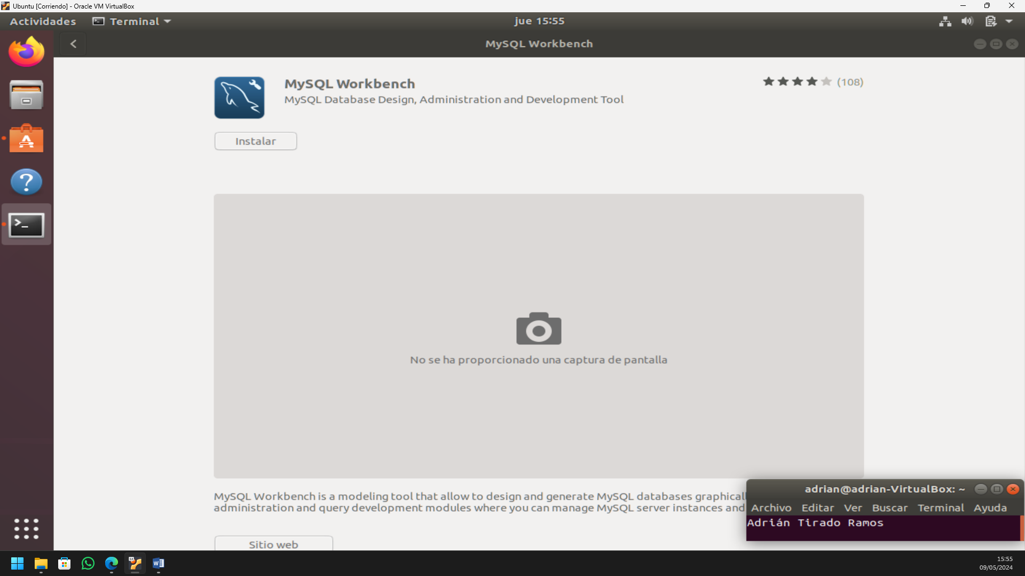

instalación workbench

Si le damos a instalar, cuando termine nos aparecerá la opción de iniciar nos aparecerá el menú principal de WorkBench

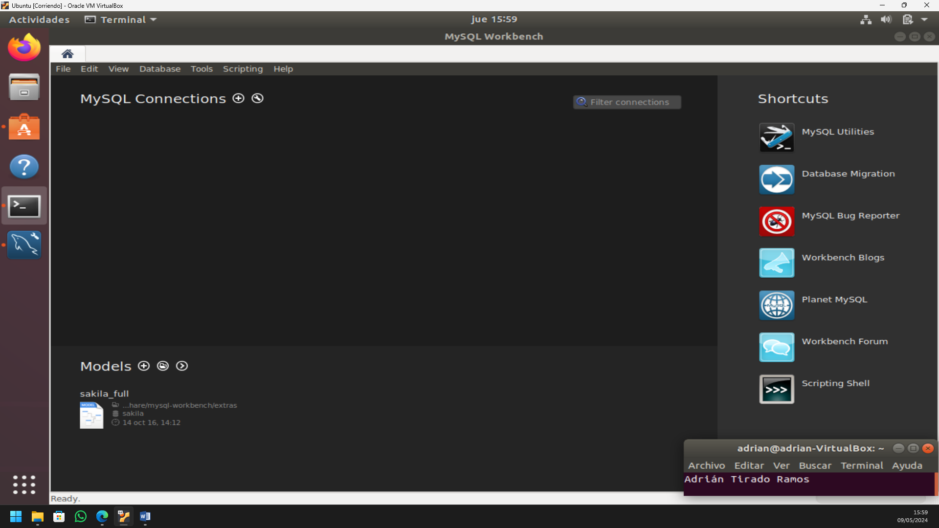

instalación workbench

Yo en esta parte tuve un pequeño problema y es que en esta máquina virtual no estaba instalado mysql, por lo que lo tuve que instalar, primero para asegurarnos que todo está actualizado ejecutamos **sudo apt update** y **sudo apt upgrade**

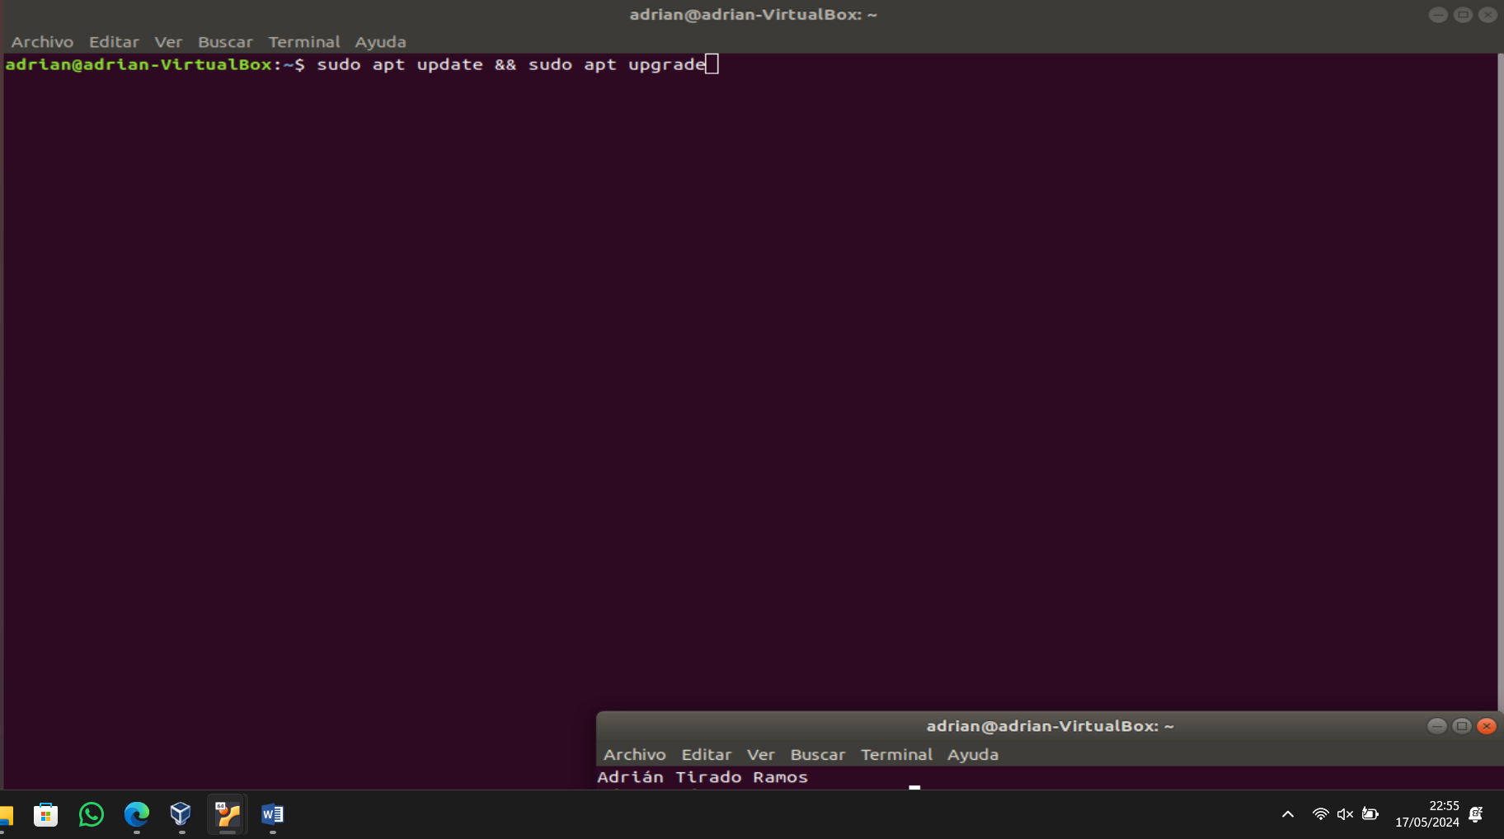

instalación workbench

Ahora que tenemos todo actualizado, instalamos MySQL-server

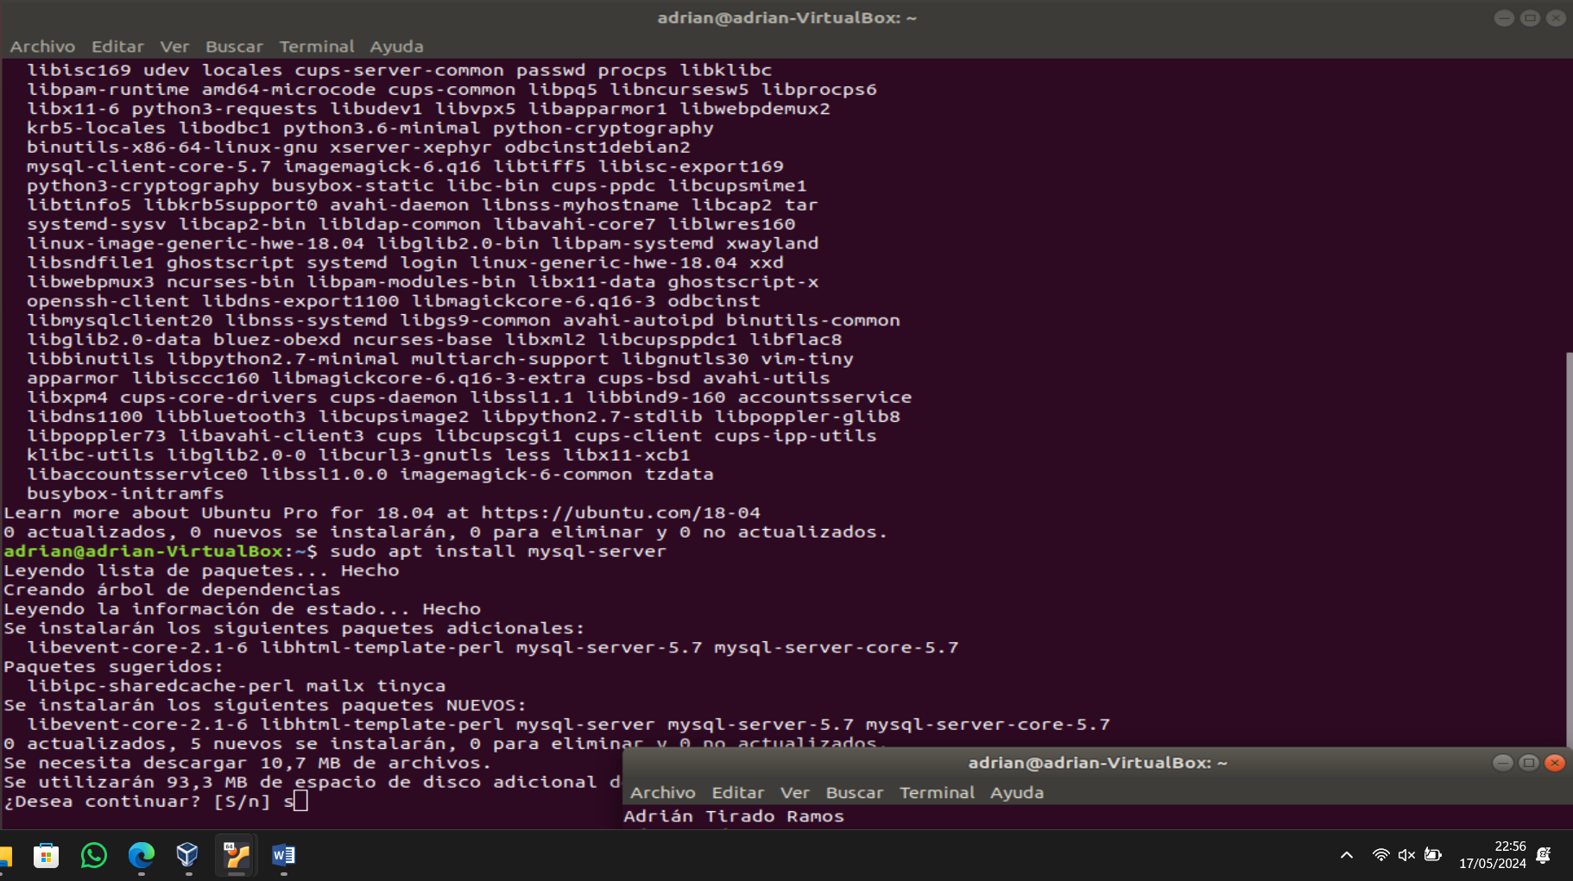

instalación workbench

Y Mysql-client (opcional) por si queremos ejecutar cualquier consulta por la terminal en lugar de abrir workbench

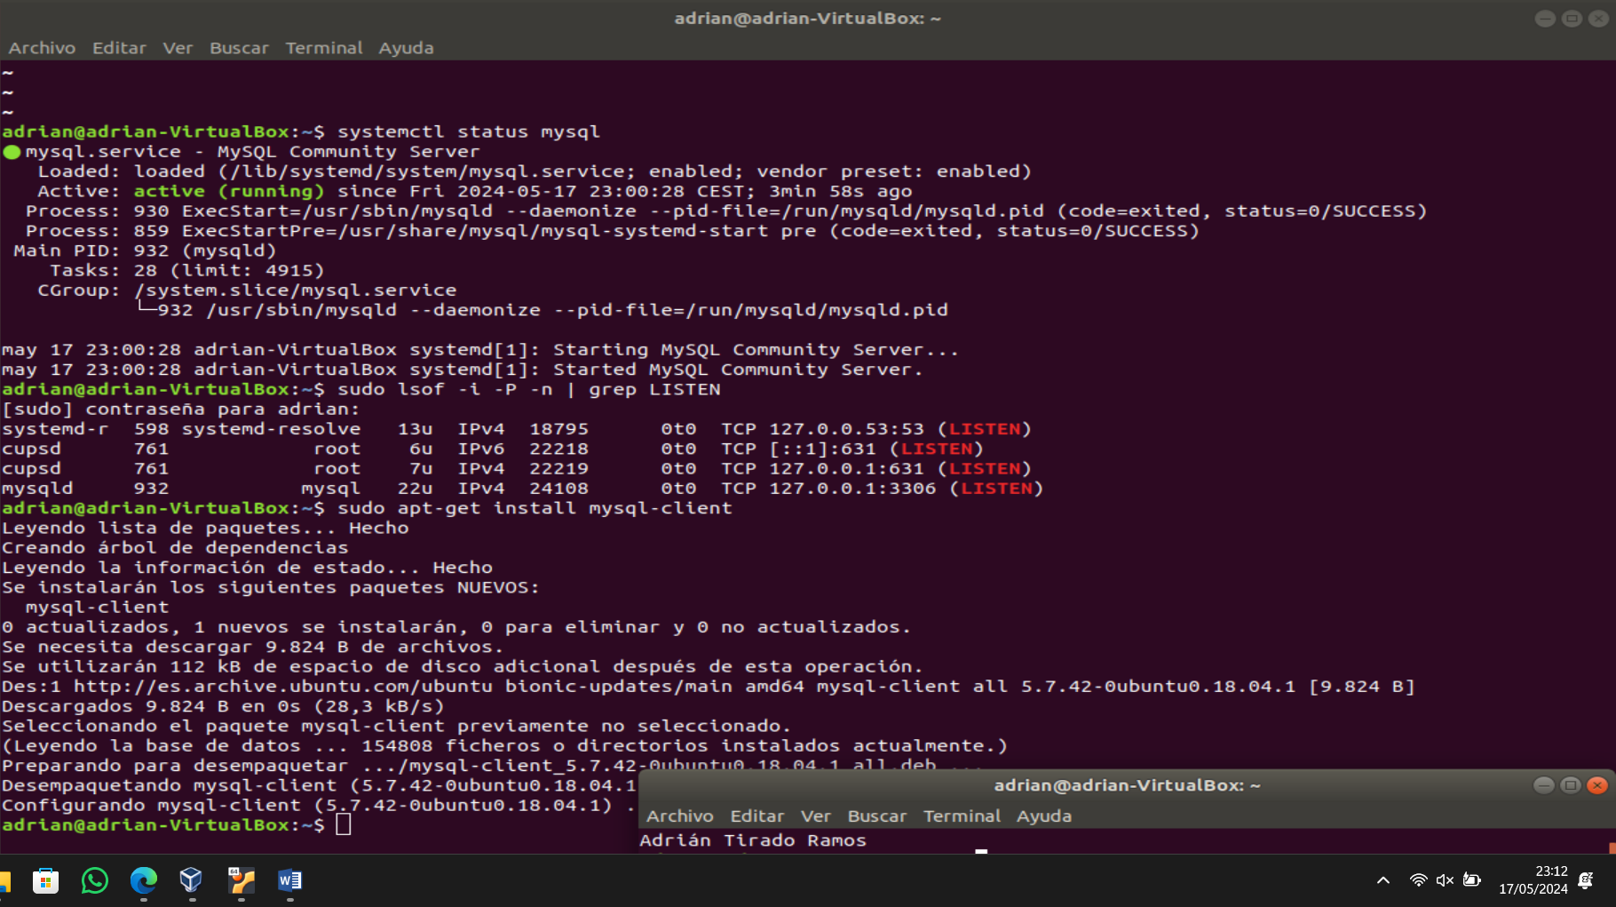

instalación workbench

Por si acaso, comprobamos que el servicio de MySQL esté activo con:

**systemctl status mysql**

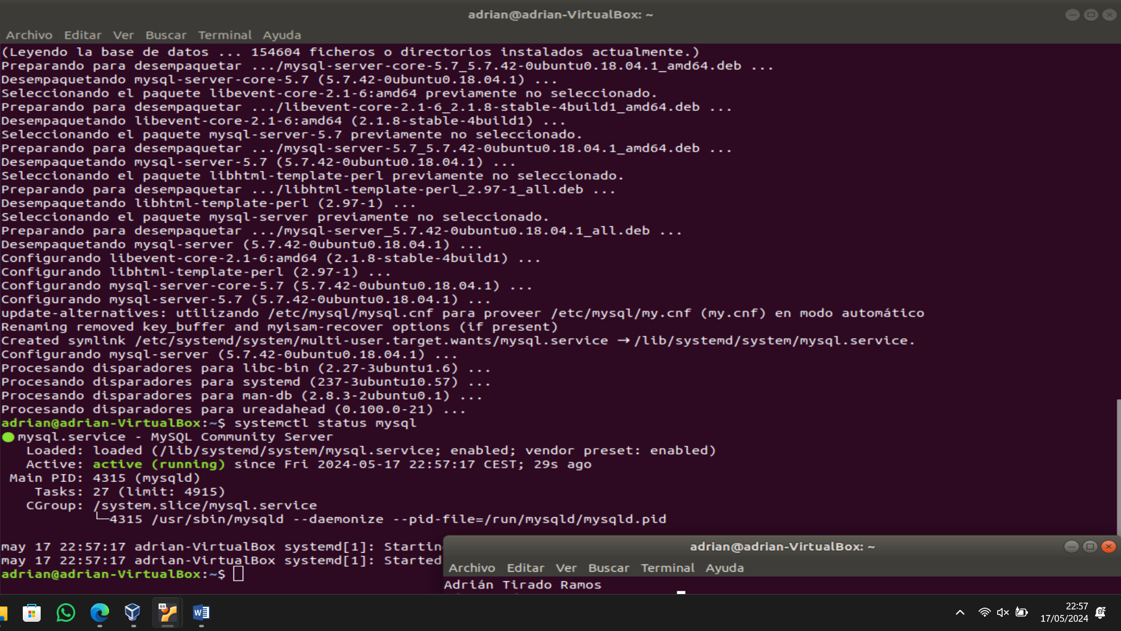

instalación workbench

Ahora que tenemos ambos instalados, vamos a ejecutar lo siguiente:

**sudo mysql**

una vez dentro, ejecutamos:

**ALTER USER 'root'@'localhost' IDENTIFIED WITH mysql_native_password BY 'usuario';** cambiando ‘usuario’ por la contraseña que deseemos

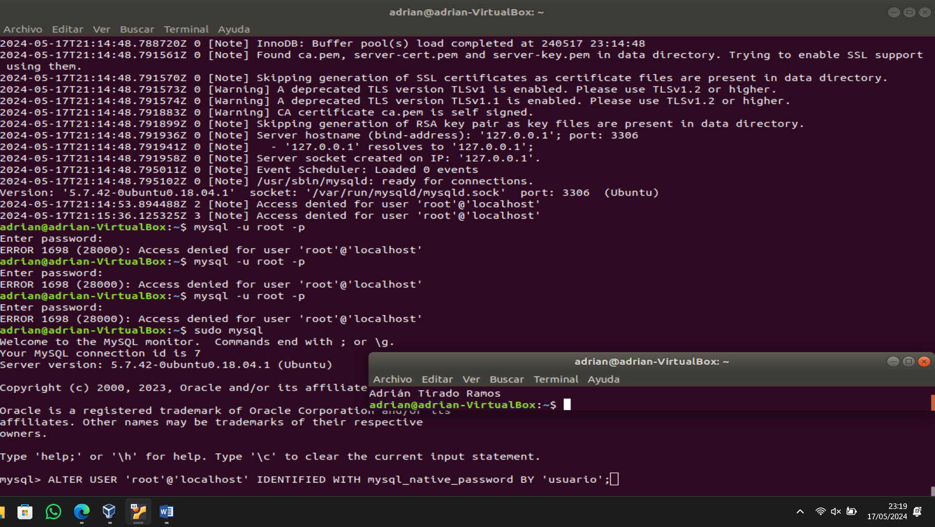

instalación workbench

Ahora reiniciamos mysql y nos dirigimos a workbench

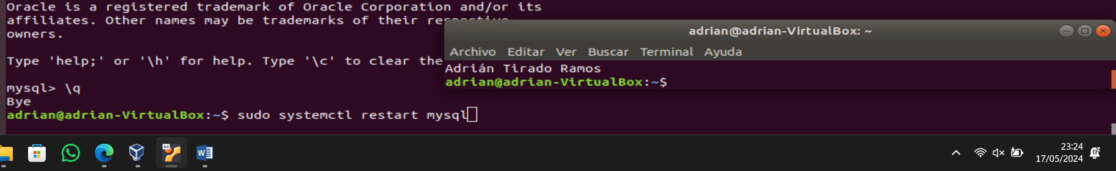

instalación workbench

Ahora si nos dirigimos a workbench, ya nos deja entrar en **LocalInstance**

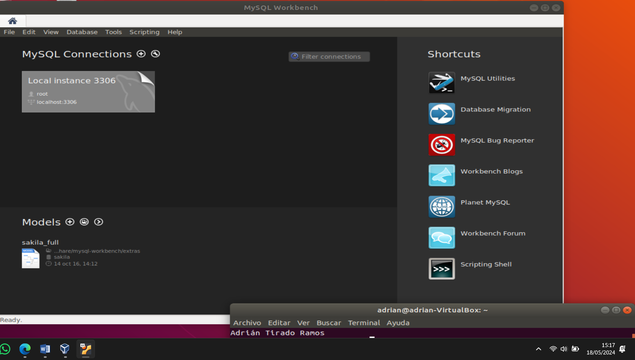

instalación workbench

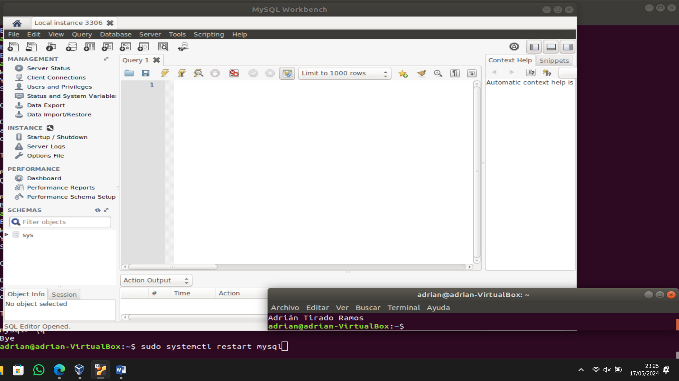

instalación workbench

## Creación de una tabla

### Gráficamente

Para crear una tabla, primero debemos de crear un nuevo modelo, para ello, debemos de darle al icono de + que se ubica al lado de “Models” o a “File>New Model”

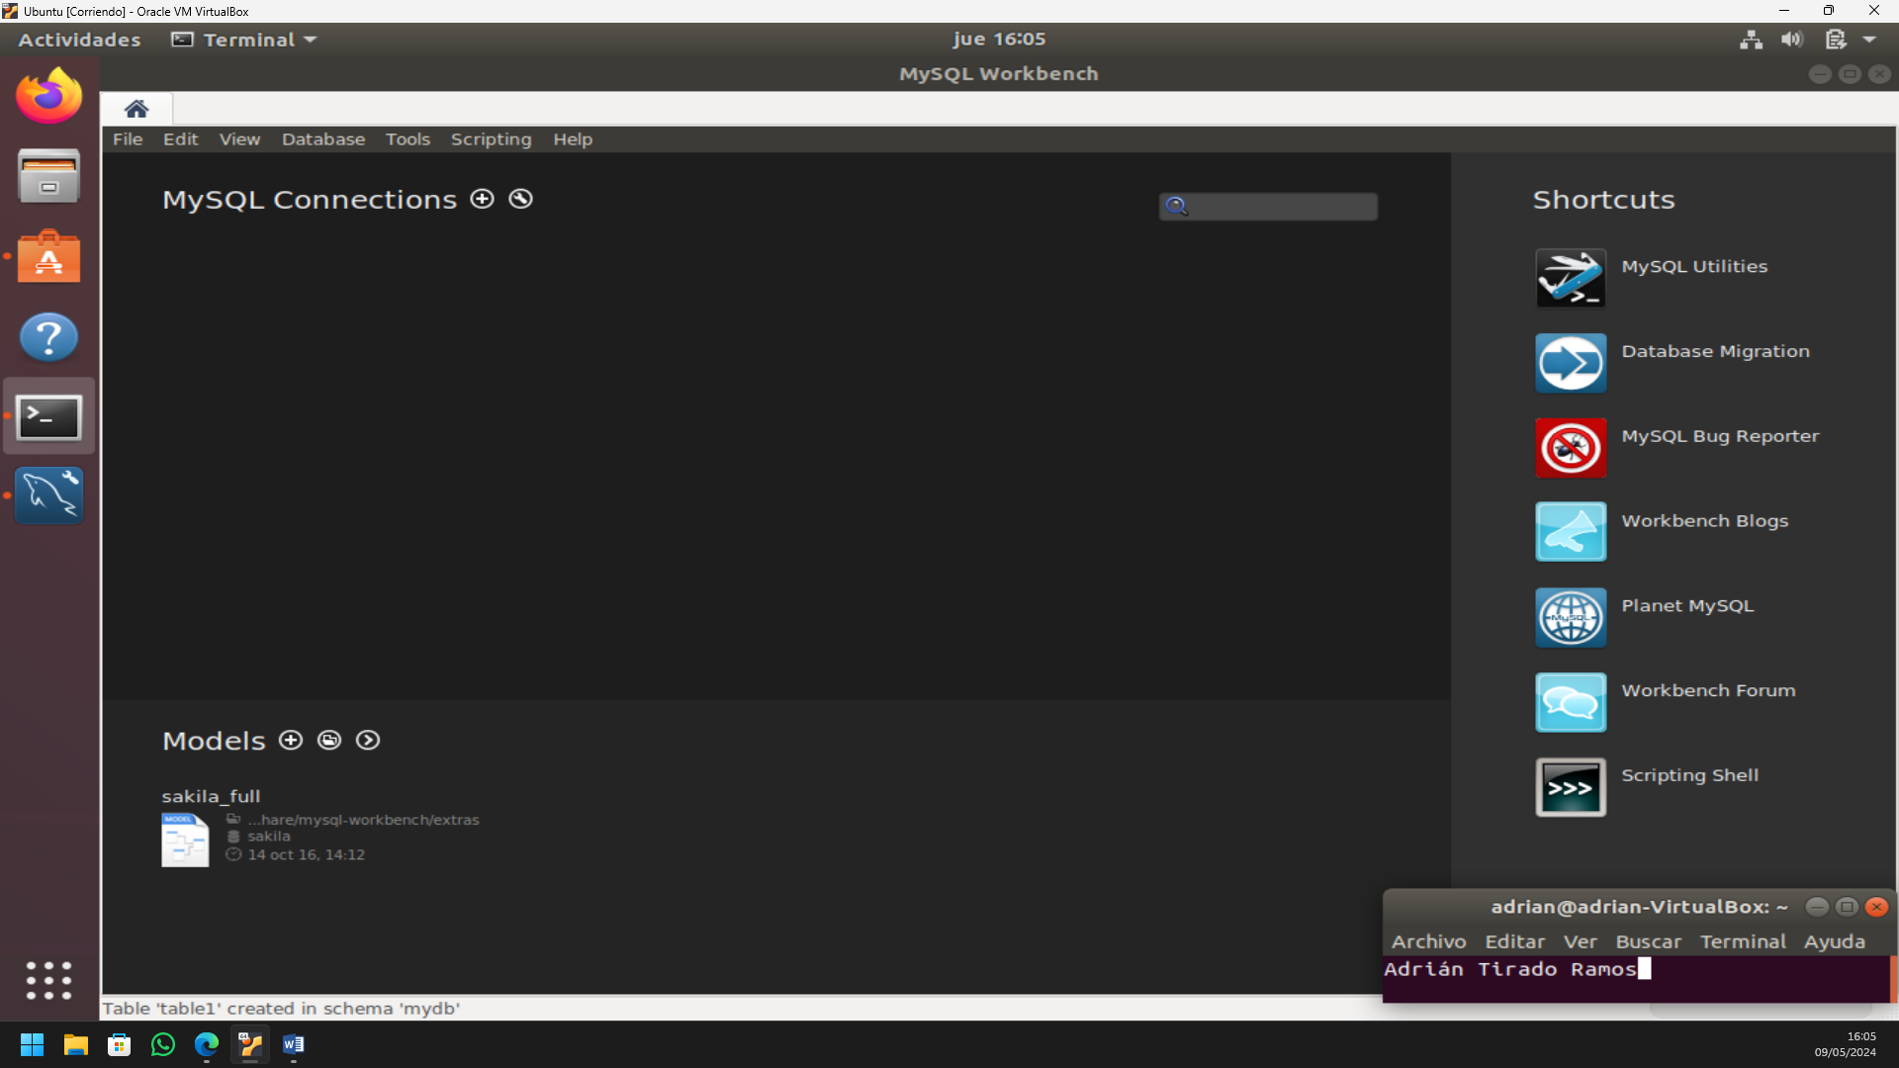

crear tabla

Cuando le hayamos dado click, se nos abrirá el siguiente menú

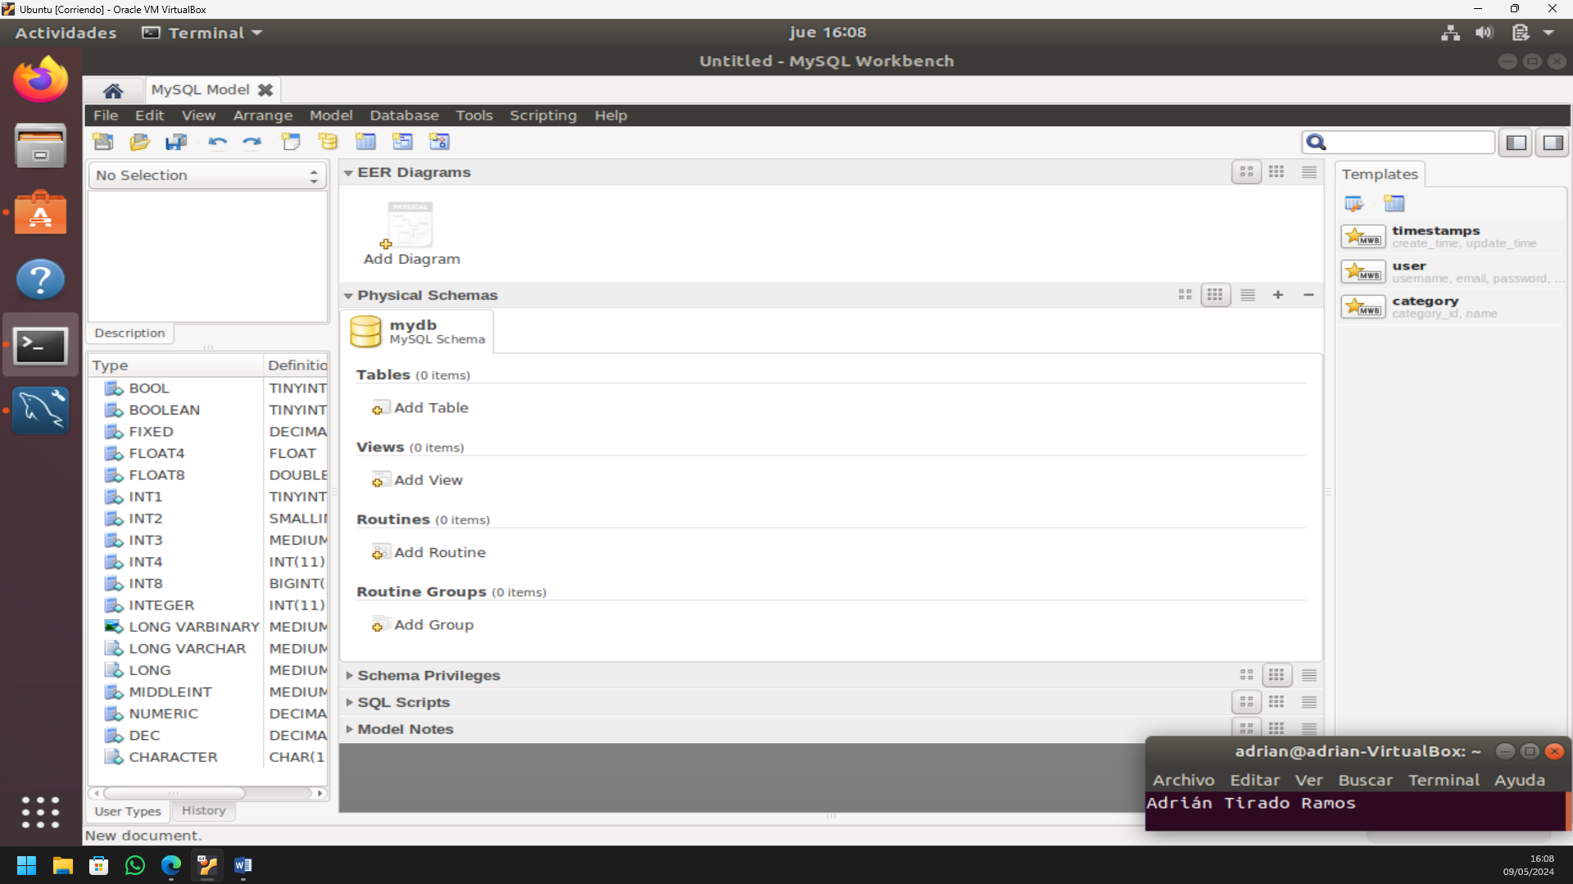

crear tabla

Y ahora, nos centramos en la parte de “Physical Schemas”, la cual contiene el nombre de la base de datos: **mydb**, y para poder elegir crear tablas “Add Table”, vistas “Add View”, rutinas “Add Routine” y grupos “Add Group”.

Usaremos la de “Add Table” para crear una tabla

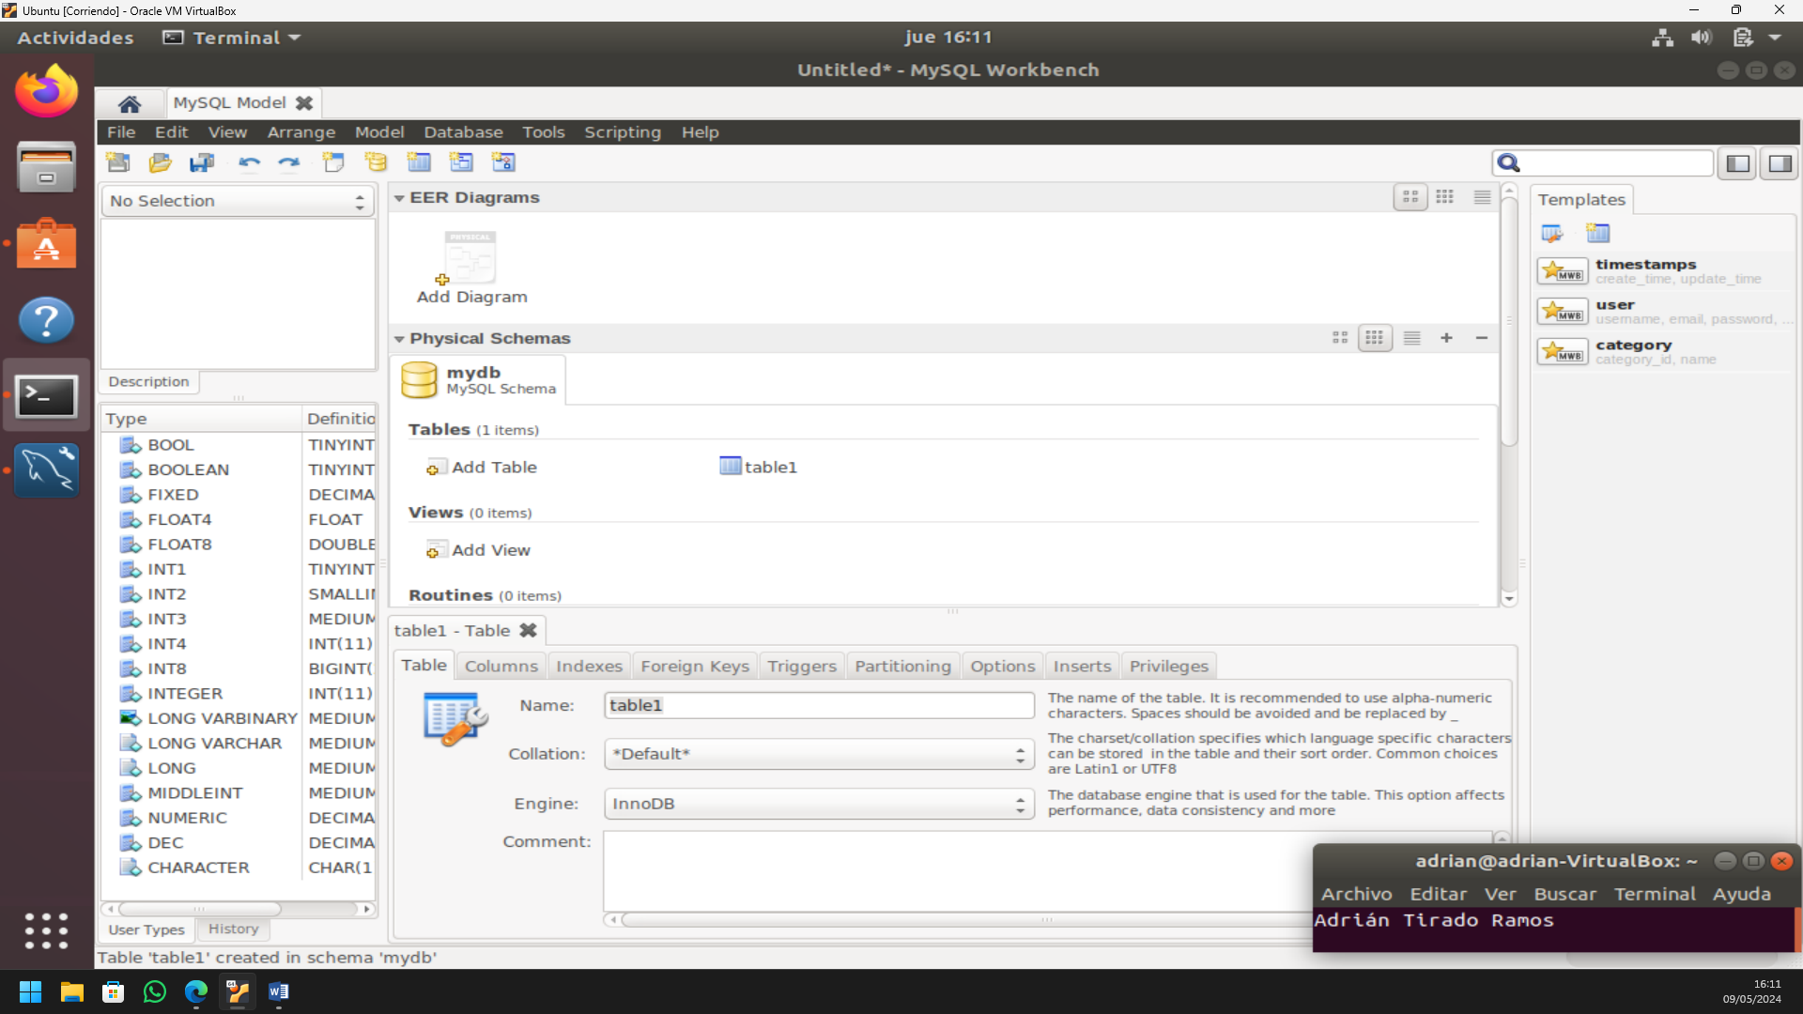

crear tabla

Ahora se ha creado una tabla con nombre **table1**, el cual podemos modificar

En la barra superior donde se marca el cuadro rojo inferior, podemos ver varios apartados como:

* **Table**: información sobre la tabla como su nombre, formato de texto por el cual se formatea y ordena (UTF-8, UTF-16, …), Engine que es el lenguaje motor en el cual se crea la tabla (por defecto InnoDB) y el comentario de la tabla
* **Columns**: Aquí se encuentran todas las columnas de una tabla de una Base de Datos, en la cual podemos colocar si una columna es:
  + Primary Key **PK** valor de una Clave Primaria (id único de cada tabla)
  + Not Null **NN** valor que no puede estar v
  + Unique Key **UQ** valor que es único (como PK, pero no identifica la tabla)
  + Zero Fill **ZF** que se rellena con ceros a la izquierda si no cumple con la anchura requerida
  + Auto Increment **AI** usada genéricamente con PK para que así no se deba de introducir manualmente el id de cada columna (se autoincrementa)
  + Generated Column **G** se define para que esa columna se rellene con una expresión que introduzca el usuario
  + **Default / Expression** usada para que, si no se introduce nada, se rellene con el valor indicado
* **Indexes:** Sirve para crear índices en MySQL, vitales para la optimización de las consultas en Bases de Datos de tamaño superior
* **Foreign Keys:** Este apartado sirve para mantener la integridad de la Base de Datos, ya que si se elimina un registro de una tabla que contenga una FK, puede llegar a dar inconsistencias en los datos, por lo que WorkBench permite ver el nombre de la FK, a quien hace referencia, las columnas FK y que hacer cuando se haga un update y un delete y el comentario de la FK (también se puede hacer que se omita en la generación del SQL)
* **Triggers:** Permite crear un evento o demonio, como se le suele llamar en Ubuntu, que espera a que ocurra algo que se le una instrucción a realizar cuando ocurra ese evento que espera, los eventos que acepta son antes y después de realizar un INSERT, UPDATE y DELETE
* **Partitioning:** Permite que los datos se puedan particionar
* **Options:** Te permite modificar algunas cosas sobre la base de datos como como empacar las llaves (se refiere a los índices), contraseña de la tabla, cambiar el numero inicial del AutoIncrement, el formato de la columna, el tamaño de compresión, el promedio de cada columna, las mínimas columnas, las máximas, realizar cheksum (para encontrar más fácilmente tablas con datos corruptos), el directorio donde se guardan los datos, donde se guardan los índices y opciones para hacer uniones (merge)
* **Inserts:** Permite realizar introducciones y eliminaciones de columnas, ya sea introducidas por el usuario o exportadas de algún documento externo
* **Privileges:** Sirve para dar y denegar los permisos a los diferentes usuarios

### Por terminal

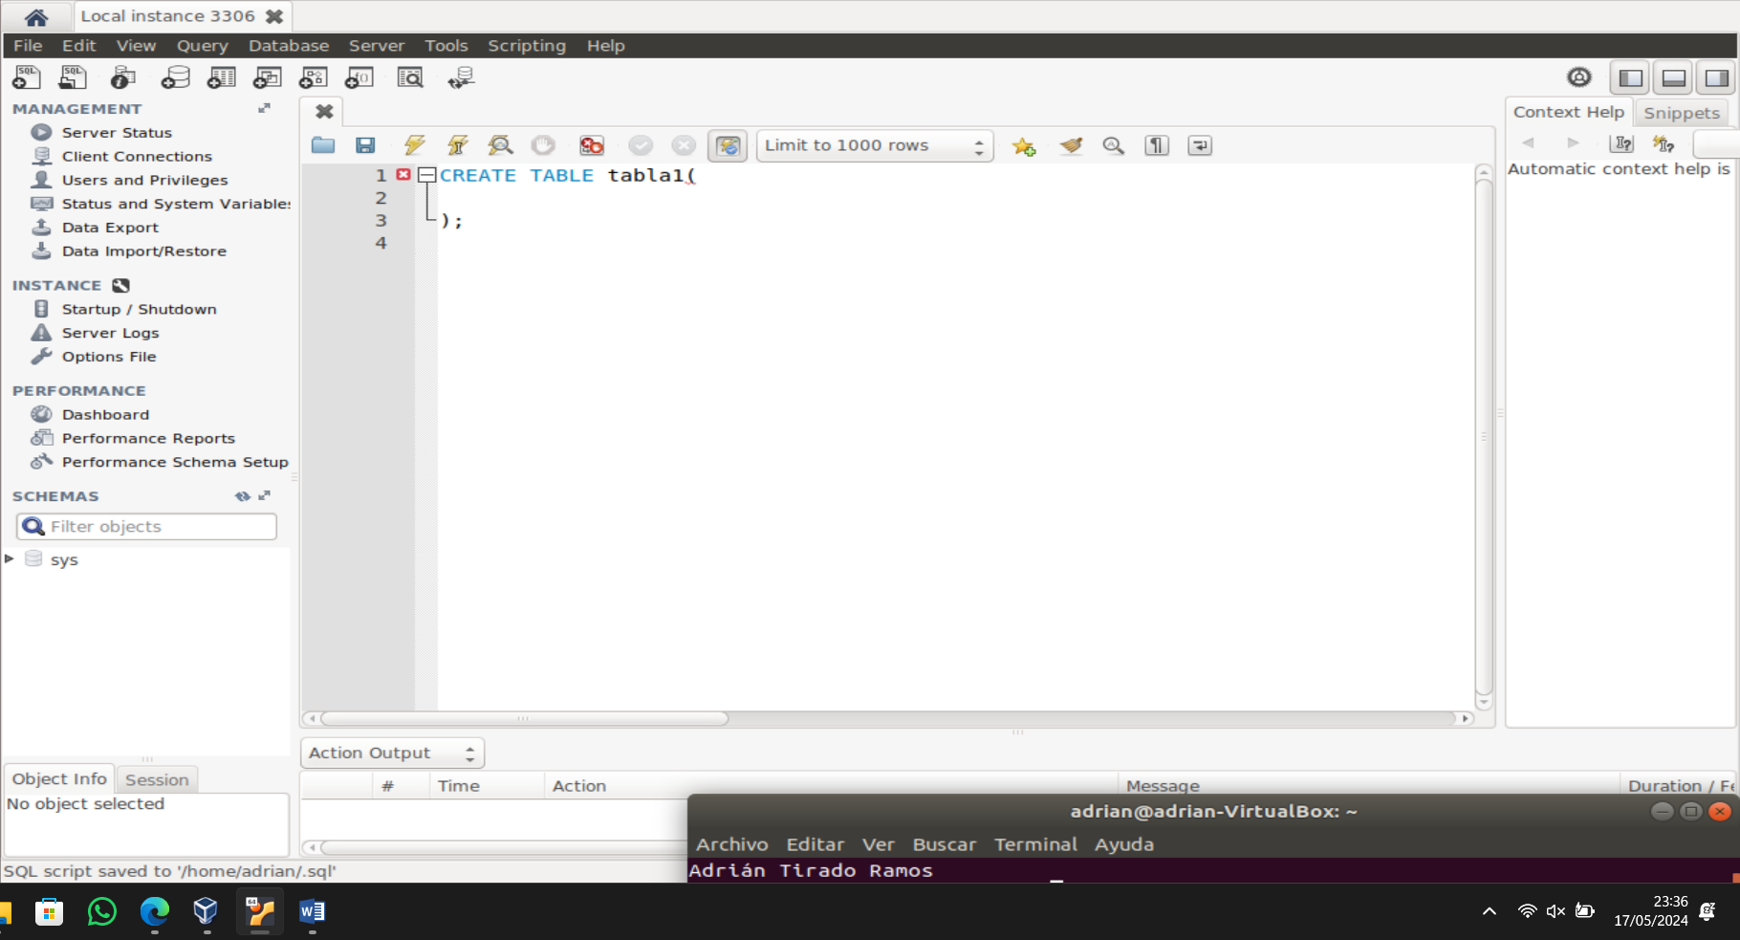

crear tabla

Dentro de la tabla debemos de colocarle las filas, con datos como

**números** INT, DOUBLE, DECIMAL, FLOAT, …

**texto** VARCHAR, TEXT

**fechas** DATE, TIME

y varios más como por ejemplo un valor **BOOLEANO** (true, false)

Luego a dentro de estas se les puede colocar todas las restricciones que comenté en el apartado **COLUMNS** como Clave Primaria, No Nulo, Valor Predeterminado, etc.

## Cómo hacer una interrelación 1:1, 1:N, N:M, y una débil por identificación y otra por existencia.

### Interrelación 1:1

Para esta, cree 2 tablas, la tabla Pasaporte y Persona

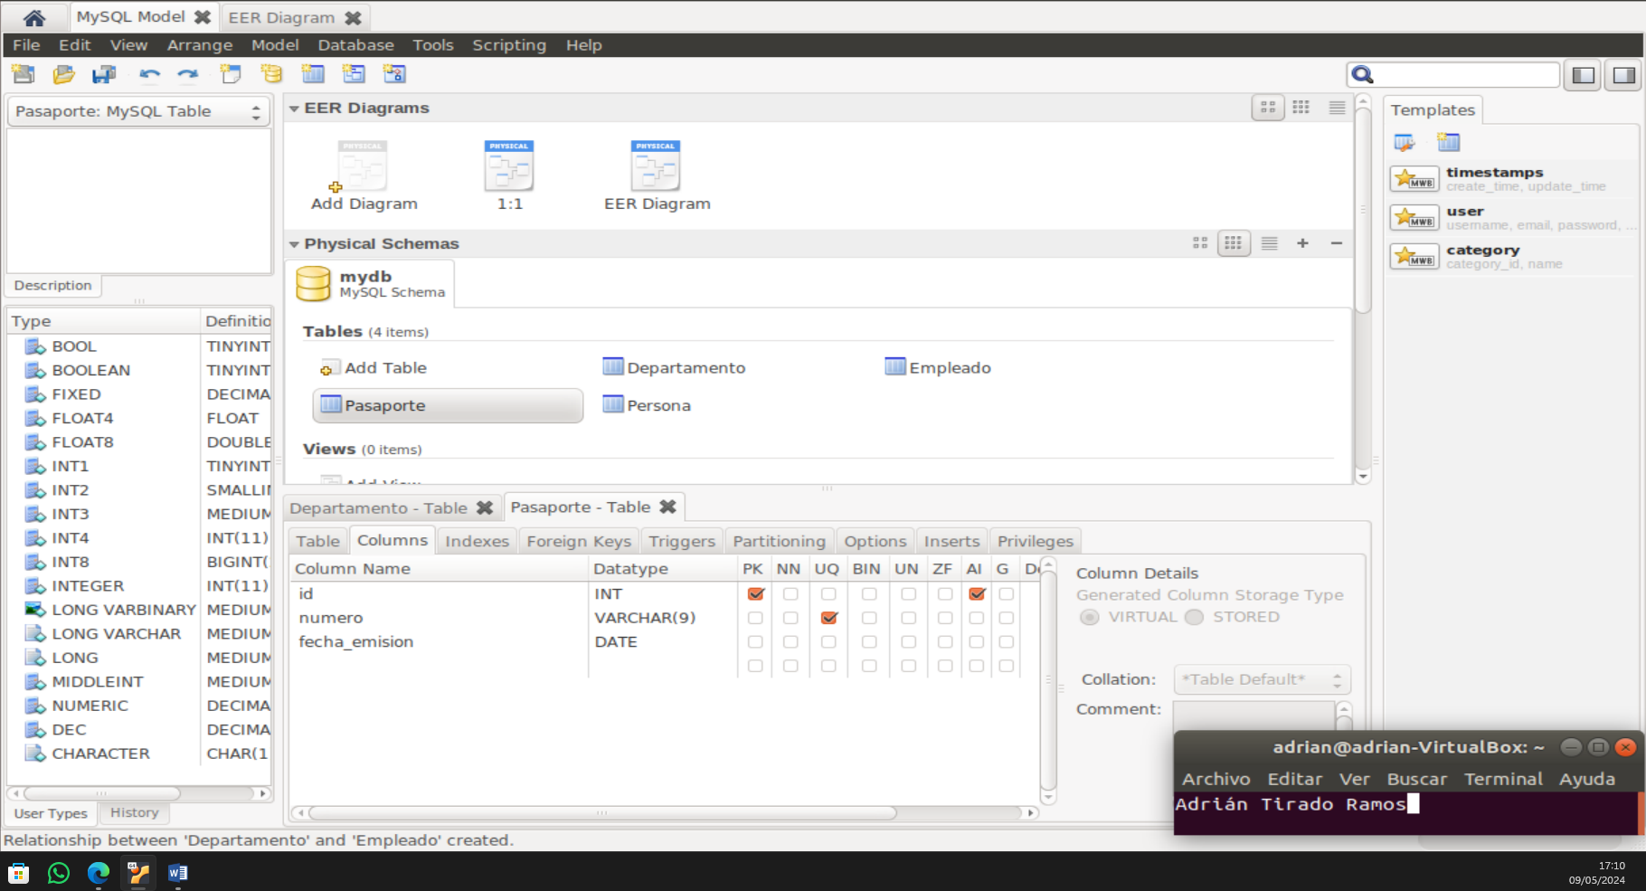

crear relación

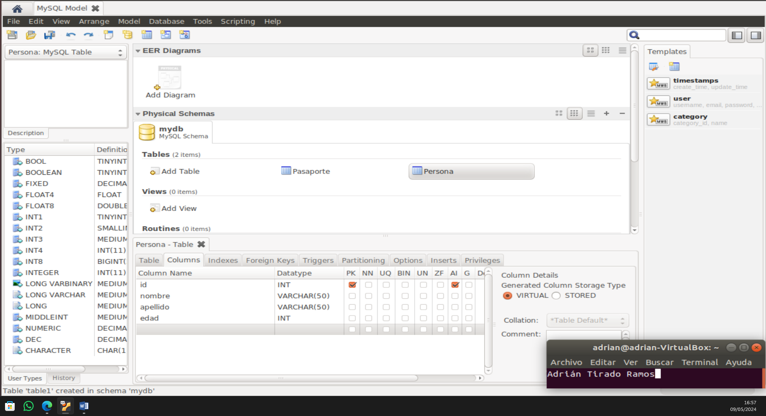

crear relación

Ahora me dirijo a la parte superior de WorkBench y le doy a “Add Diagram”

Ahora para poder ver todas las tablas hacemos click en el apartado **Tables**

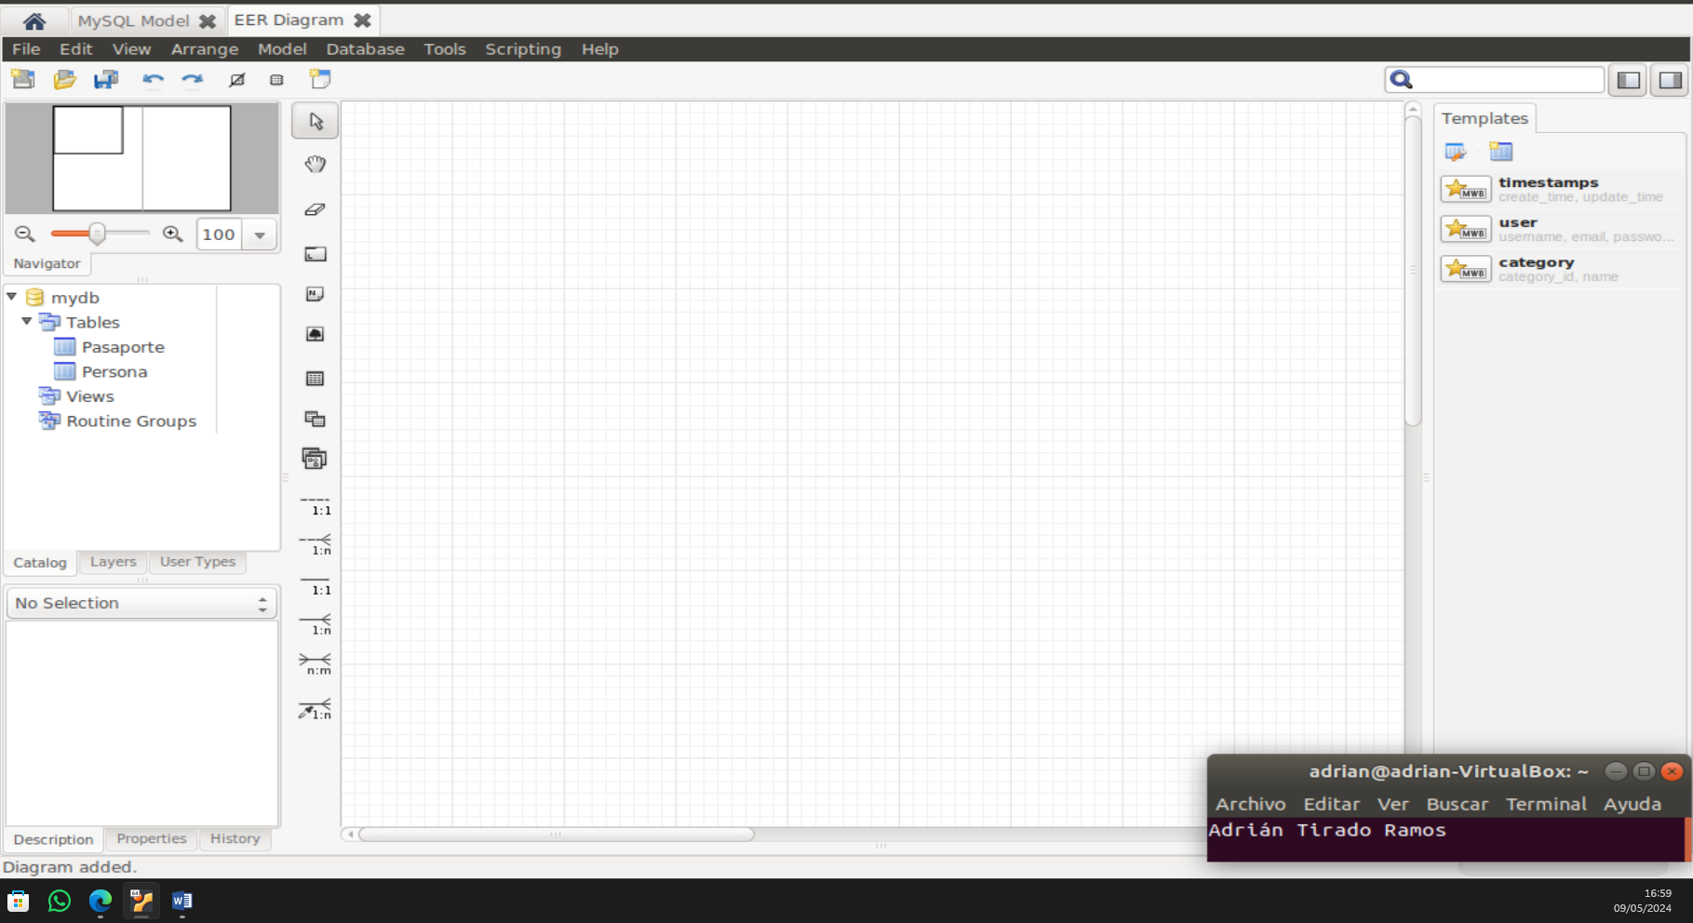

crear relación

Le damos al apartado de “Tables” para ver un desplegable con todas las tablas que tenemos en la Base de Datos y arrastramos varias tablas

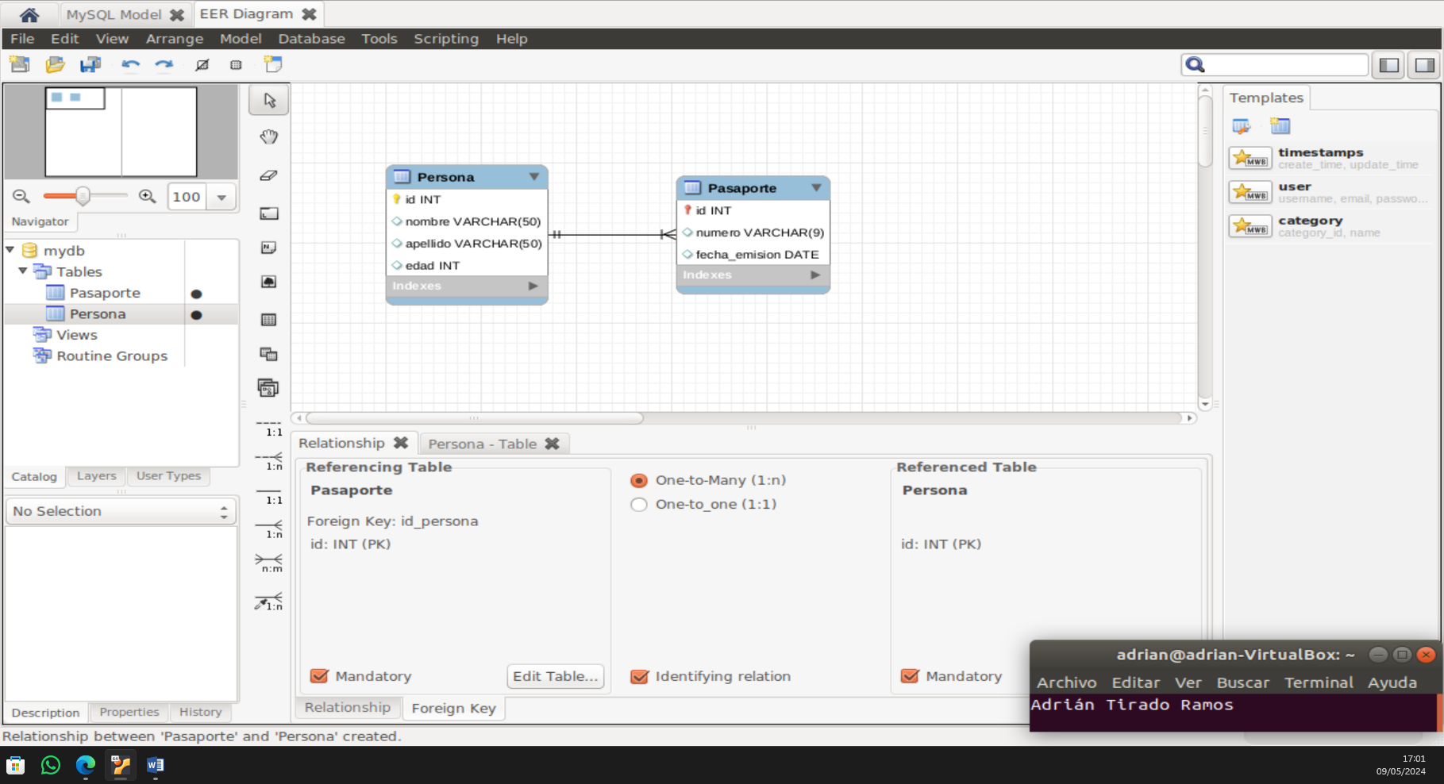

crear relación

Como yo ya le coloque la FK aparece la flecha mostrando la relación, por lo que nos debemos de ir al apartado **Relationship** (haciendo doble click en la flecha o abajo) para modificarlo e indicar que es una relación 1:1

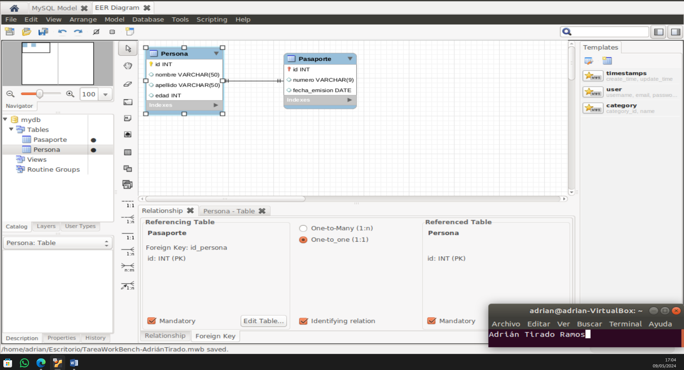

crear relación

### Interrelación 1:N

Creo 2 tablas, una llamada Departamento y otra Empleado

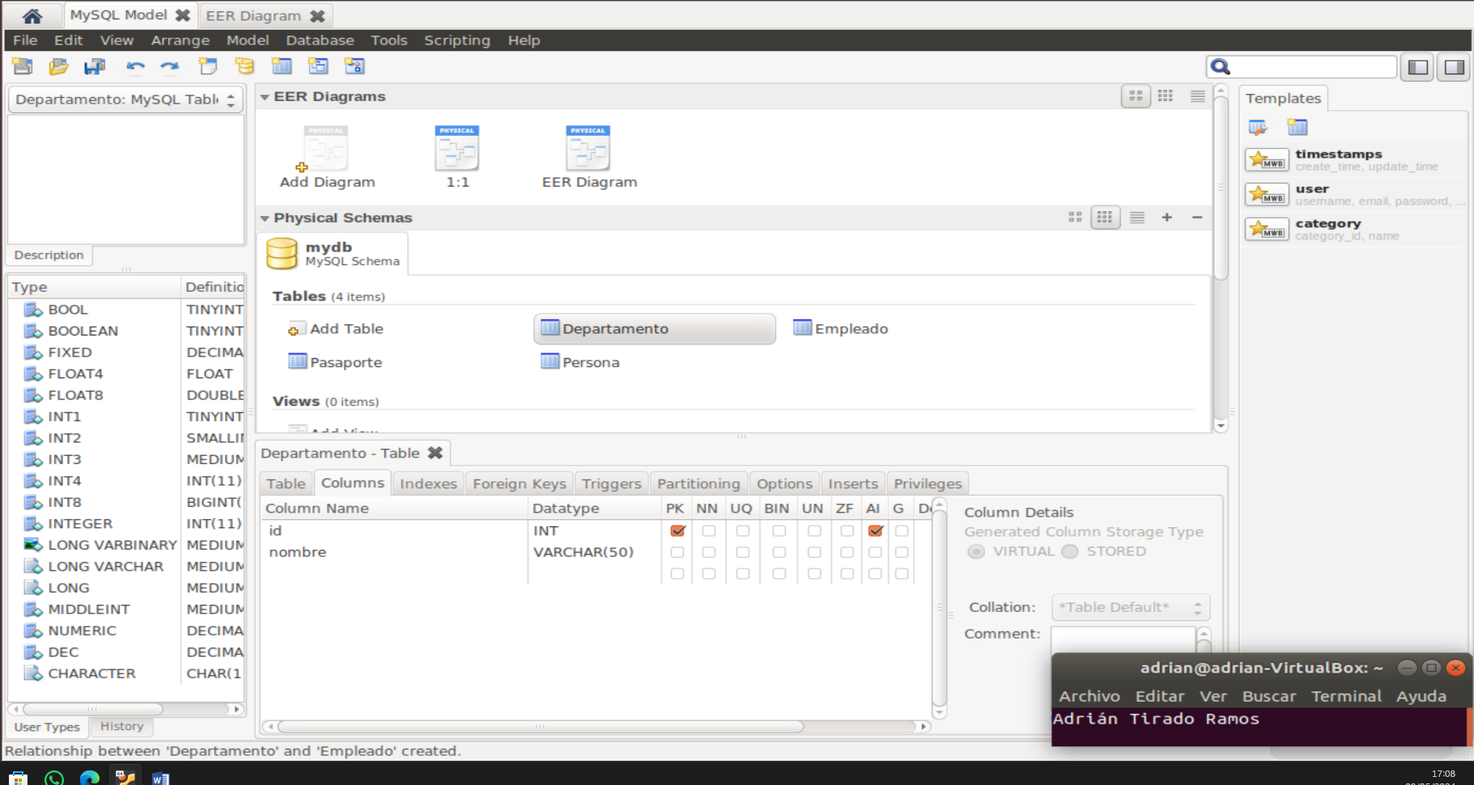

crear relación

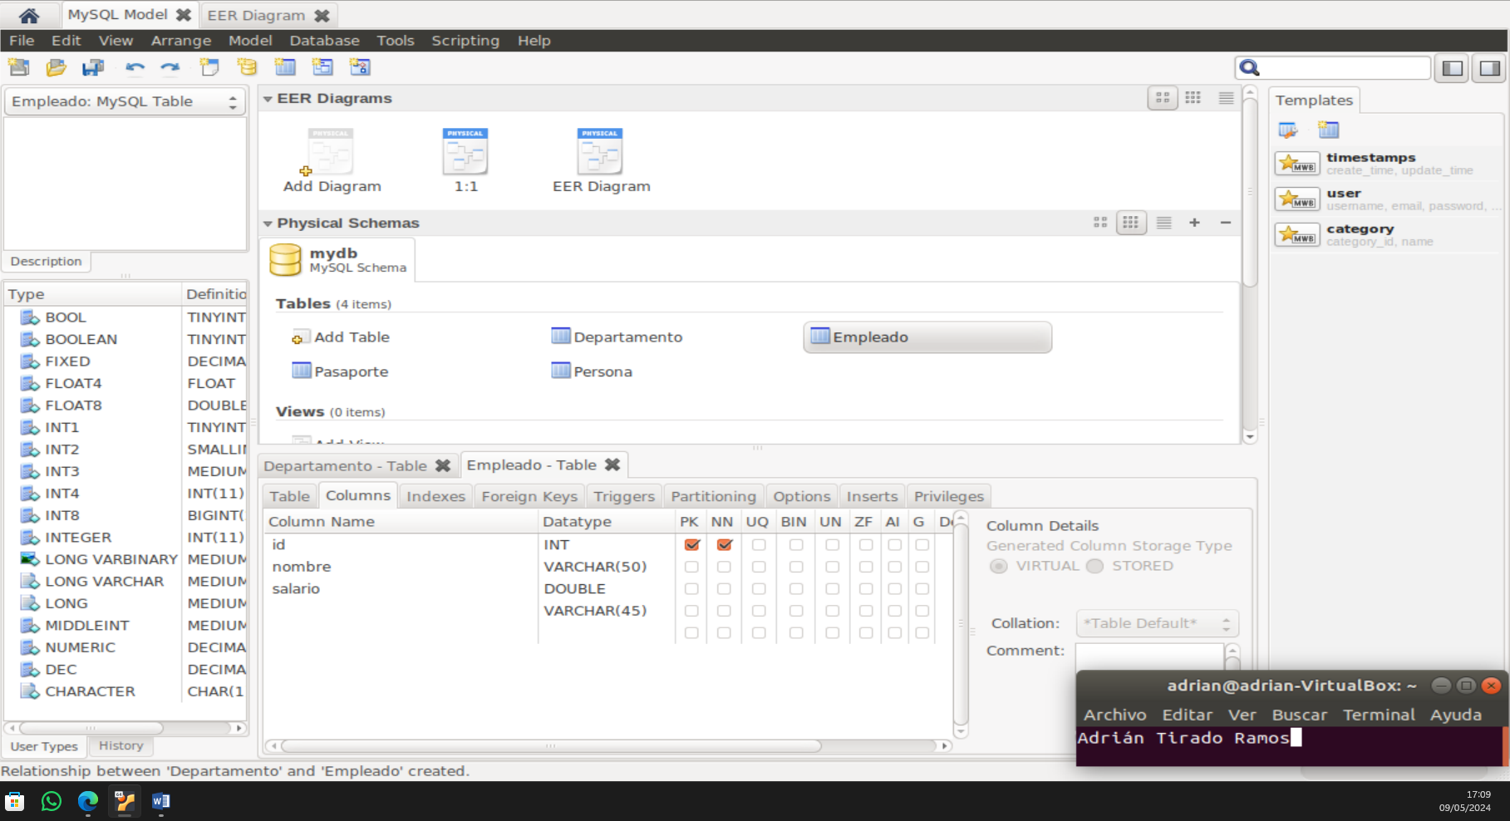

crear relación

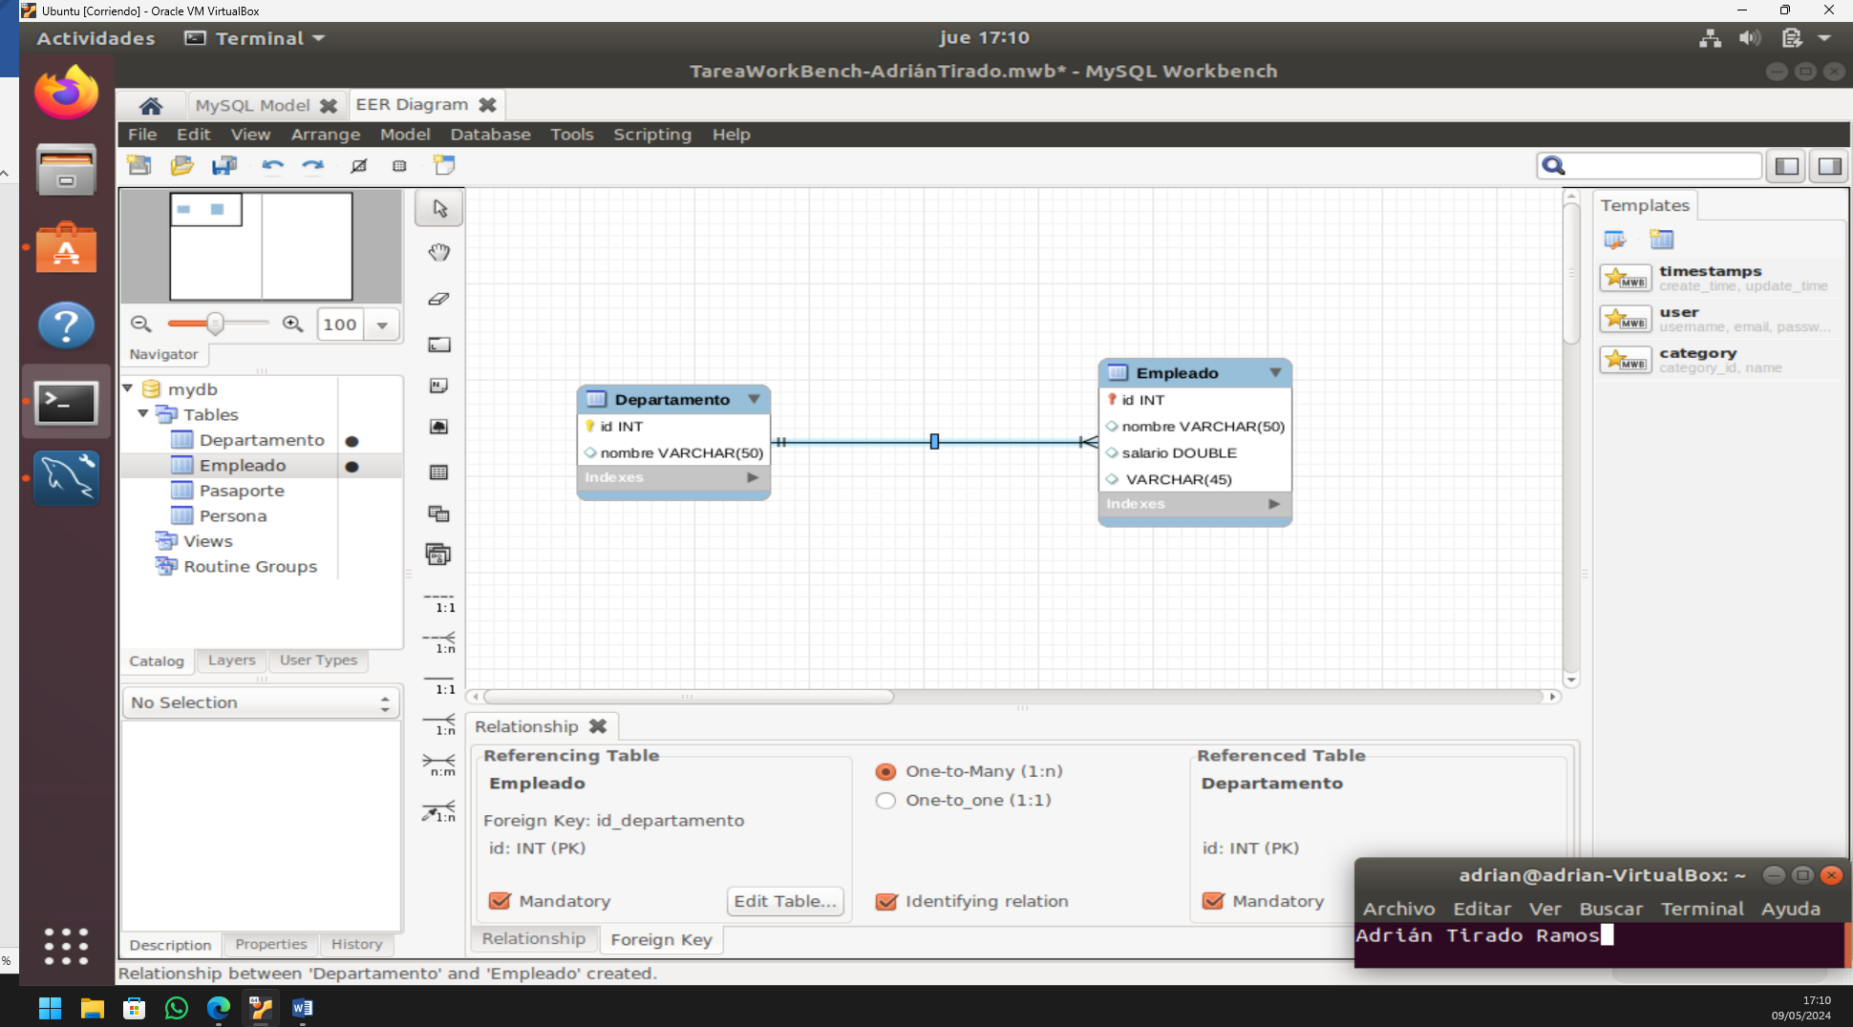

crear relación

### Interrelación N:M

Como se sabe, una relación N:M, se compone de 3 tablas, 2 relaciones 1:N apuntando a una tabla

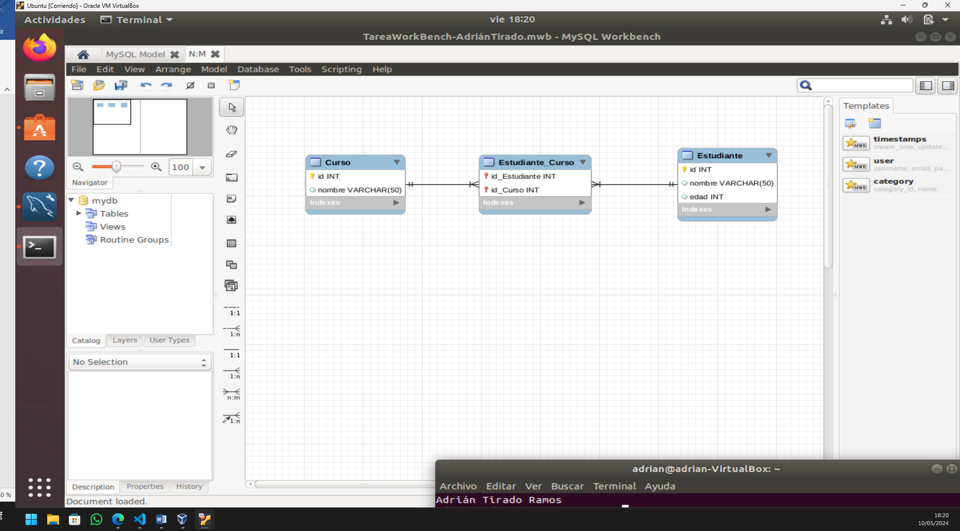

crear relación

### Interrelación Débil por identificación

Como se puede ver, la relación débil, se marca por la línea intermitente (no es completamente negra)

Y es de cardinalidad 1:1, ya que 1 paciente tiene un historial de paciente, si no, no existiría el paciente

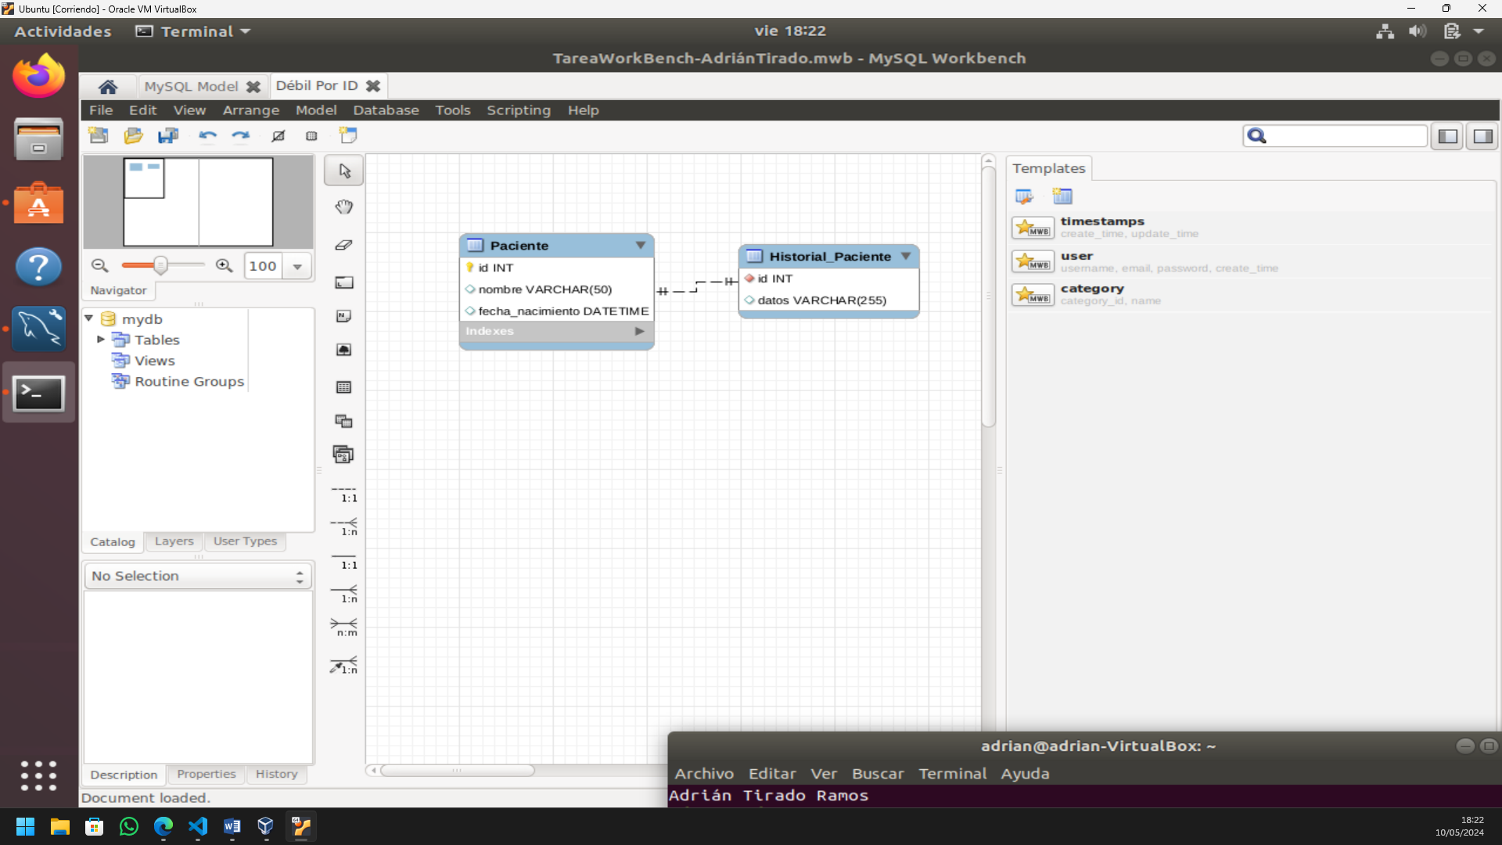

crear relación

Para colocar que la relación es débil, desmarcamos la casilla de **identifying relation**



crear relación

### Interrelación Débil por existencia

Aquí se puede apreciar una relación débil por existencia de cardinalidad 1:N, ya que en una orden puede haber 1 o muchos detalles (productos), ya que si no hubiera ninguna orden, no existiría ningún detalle

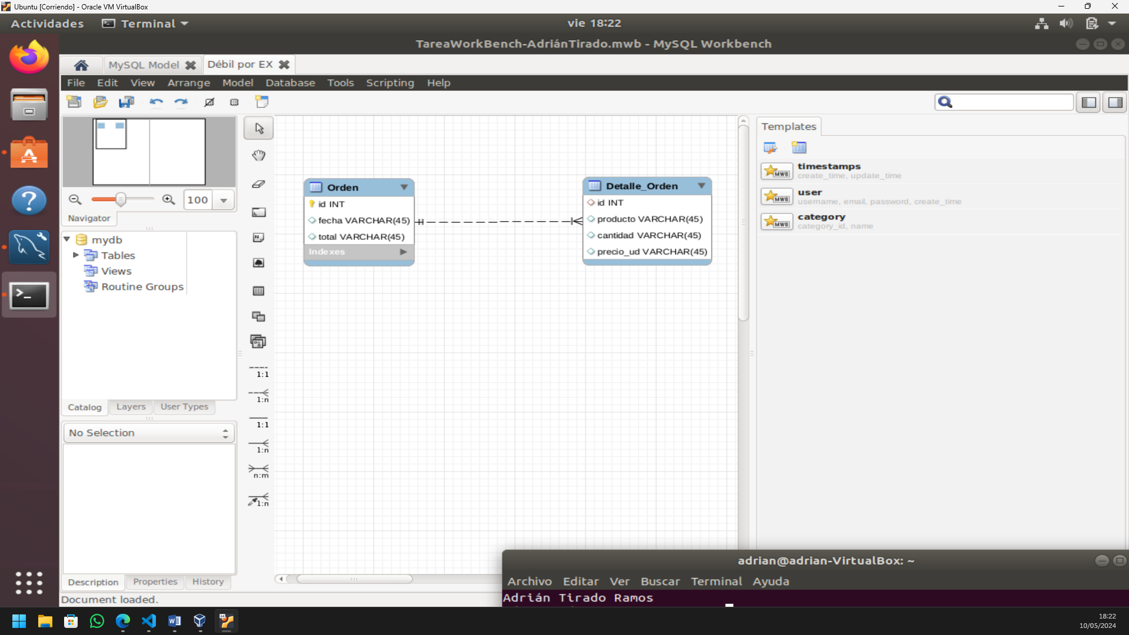

crear relación

# Cómo hacer Inserción de registros.

Para hacer una inserción de datos en una tabla, nos dirigimos al apartado de Inserts, ubicado en la parte inferior

## Gráficamente

### Tabla Persona

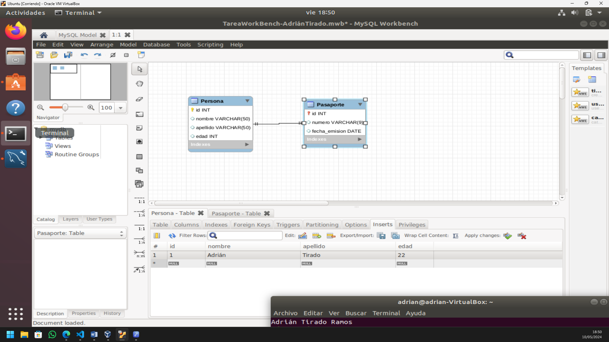

inserción registros

### Tabla Pasaporte

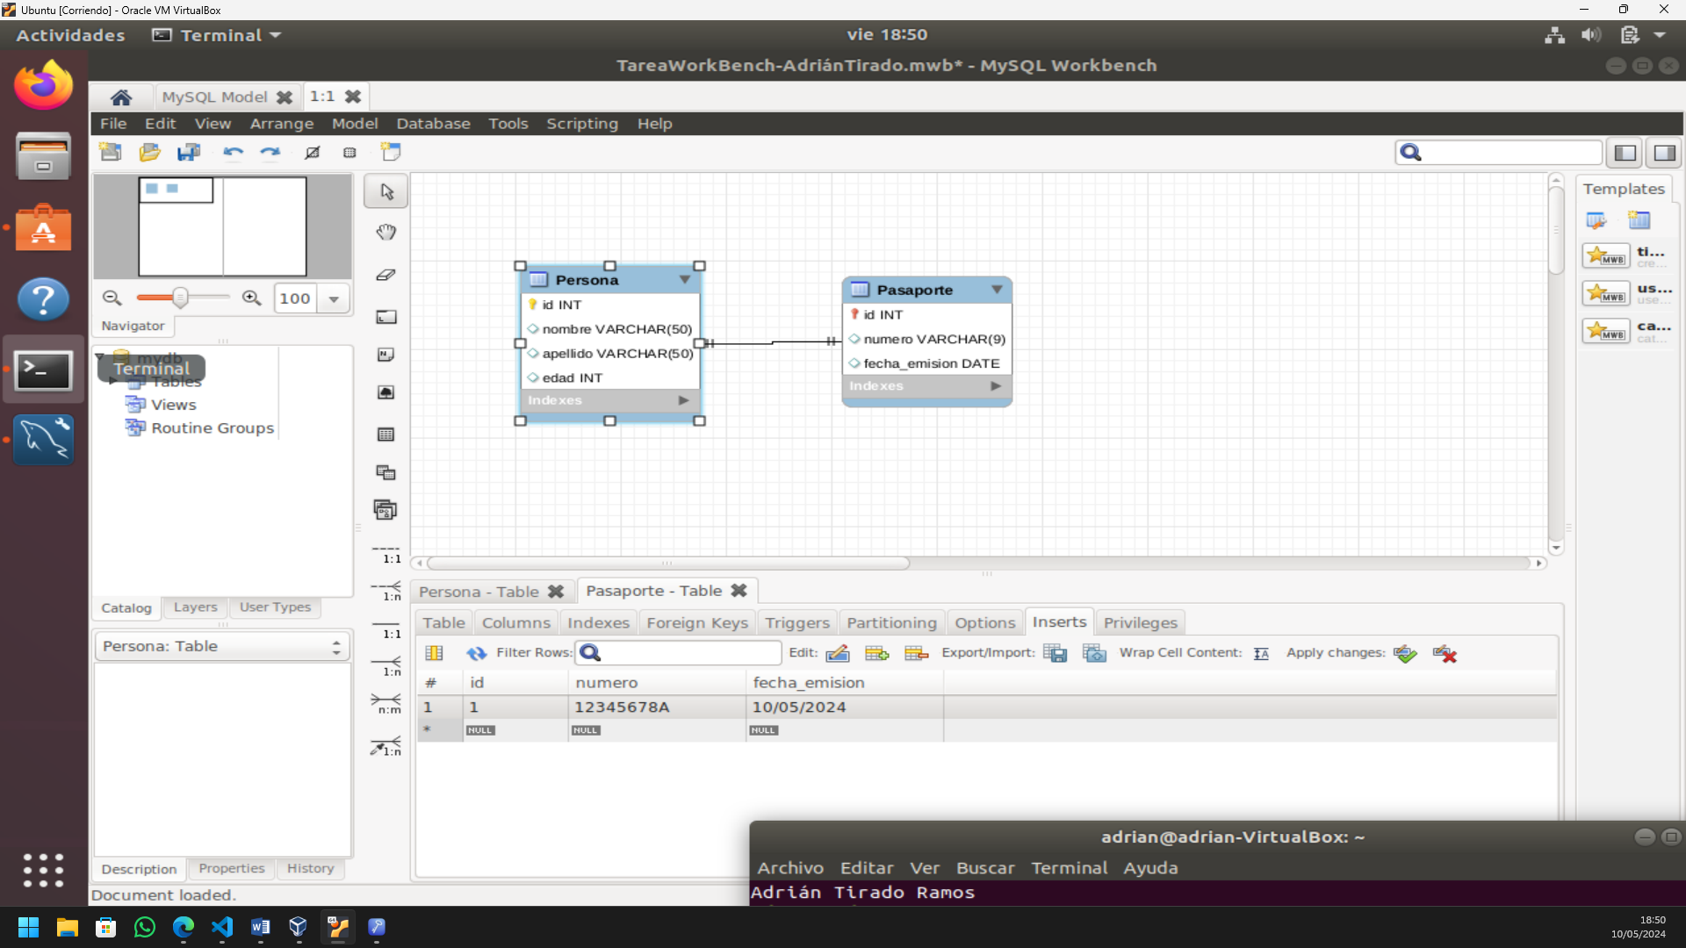

inserción registros

## Por terminal

### Tablas

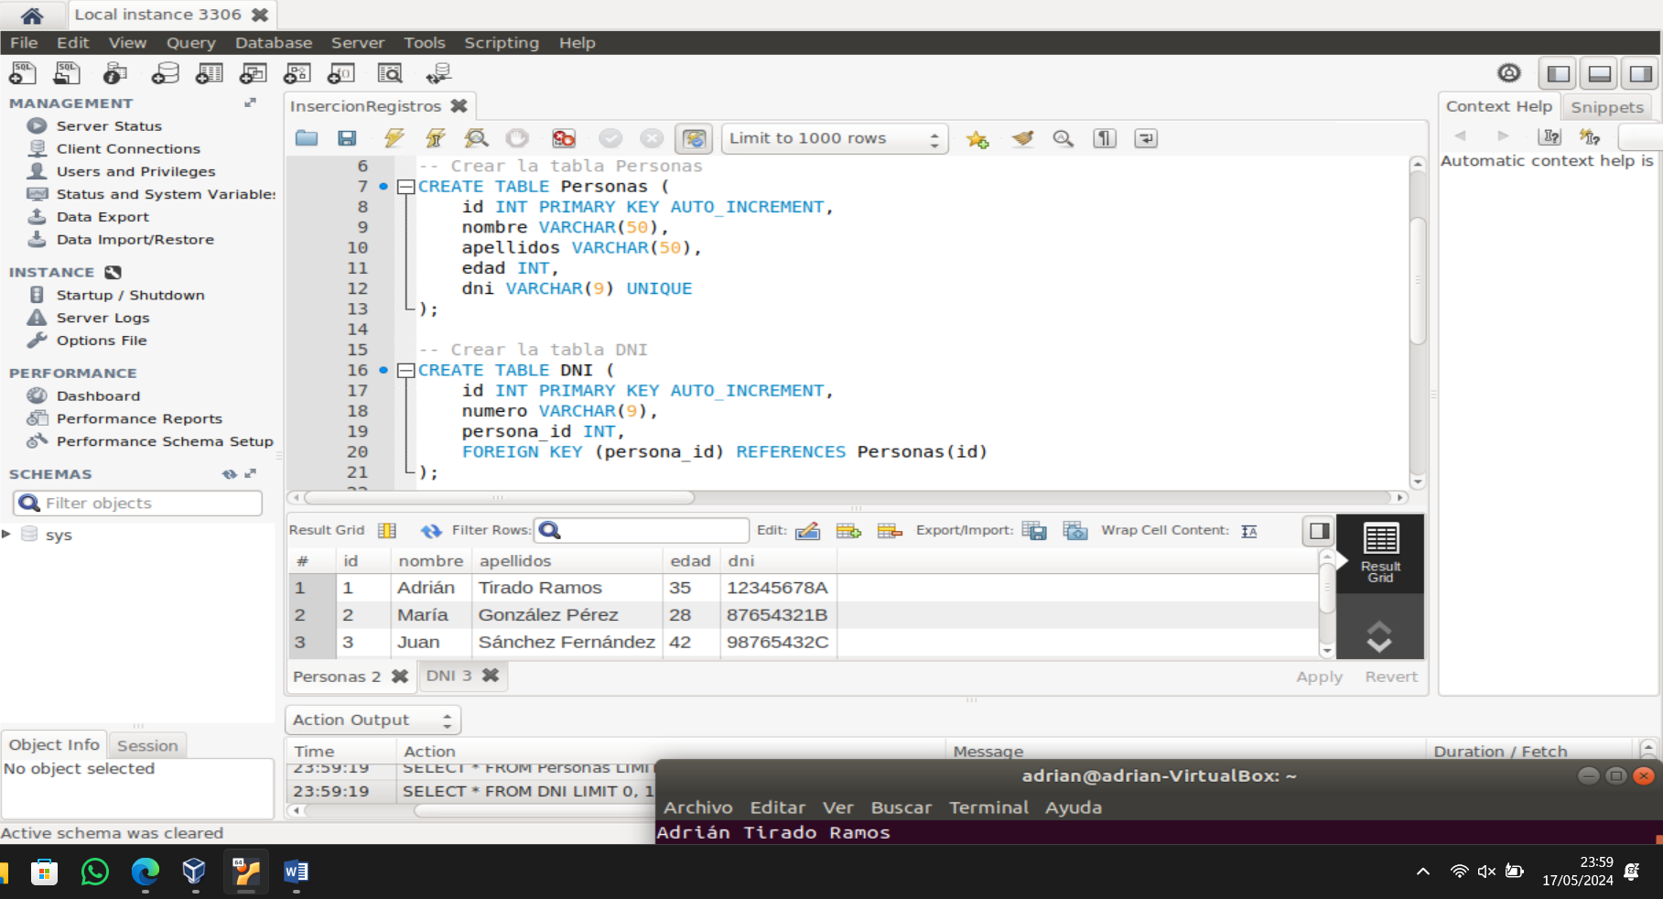

inserción registros

### Inserción Datos

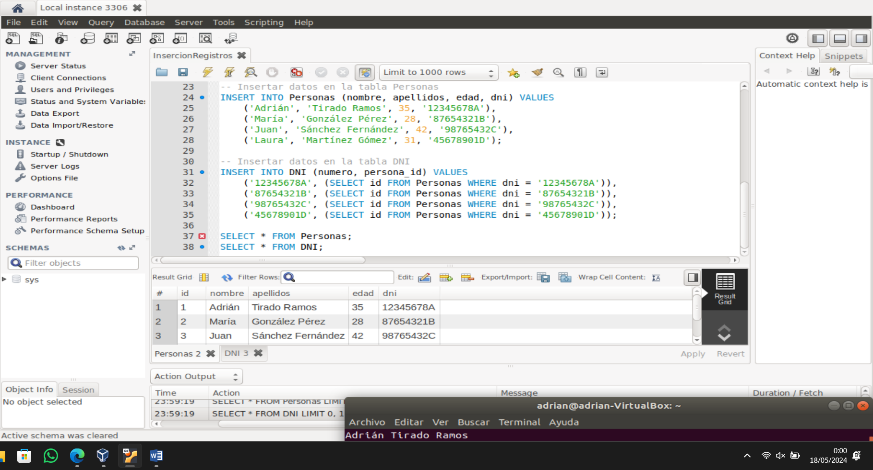

inserción registros

### Comprobación de que funciona

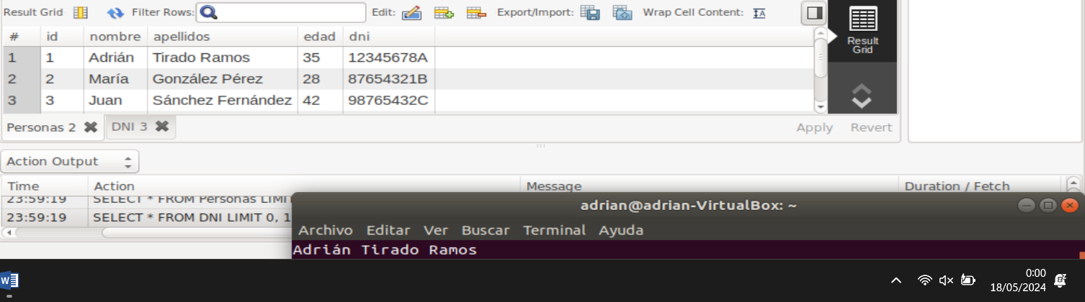

inserción registros

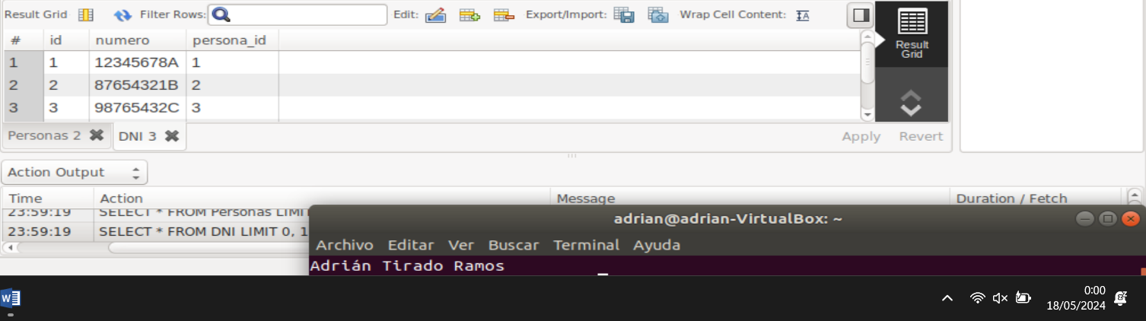

inserción registros

# Cómo hacer Inserciones a partir de una consulta

Para esto, nos obliga a hacerlo por código, ya que no hay modo de hacerlo de manera gráfica

Por lo que cree un script para que creara una tabla llamada **jugadores_futbol** y otra con los mismos campos pero que se llamara **jugadores_real_madrid**, le inserté varios jugadores de futbol a la primera de varios equipos y luego que ejecutara una consulta donde agregara a los jugadores que tuvieran de equipo el real Madrid a la segunda tabla

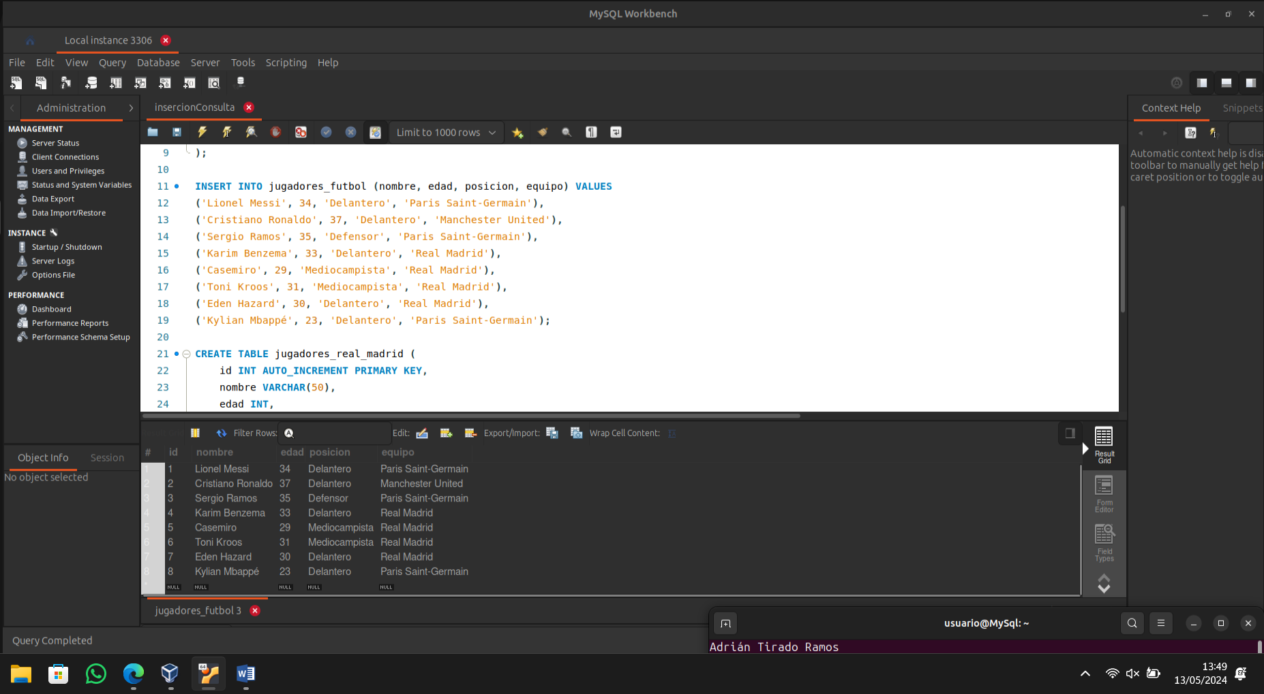

inserción registros a partir consulta

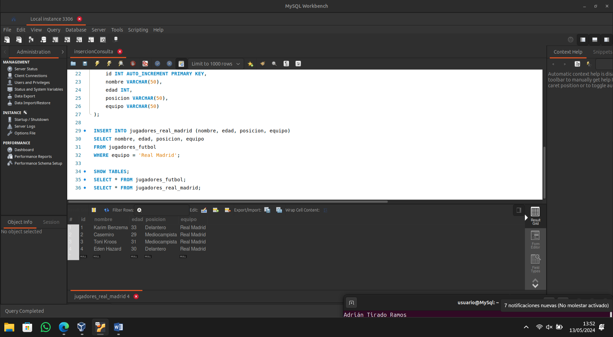

inserción registros a partir consulta

# Borrado de registros

## Por terminal

Para ello, continuamos con el script de introducción de datos y le colocamos al final

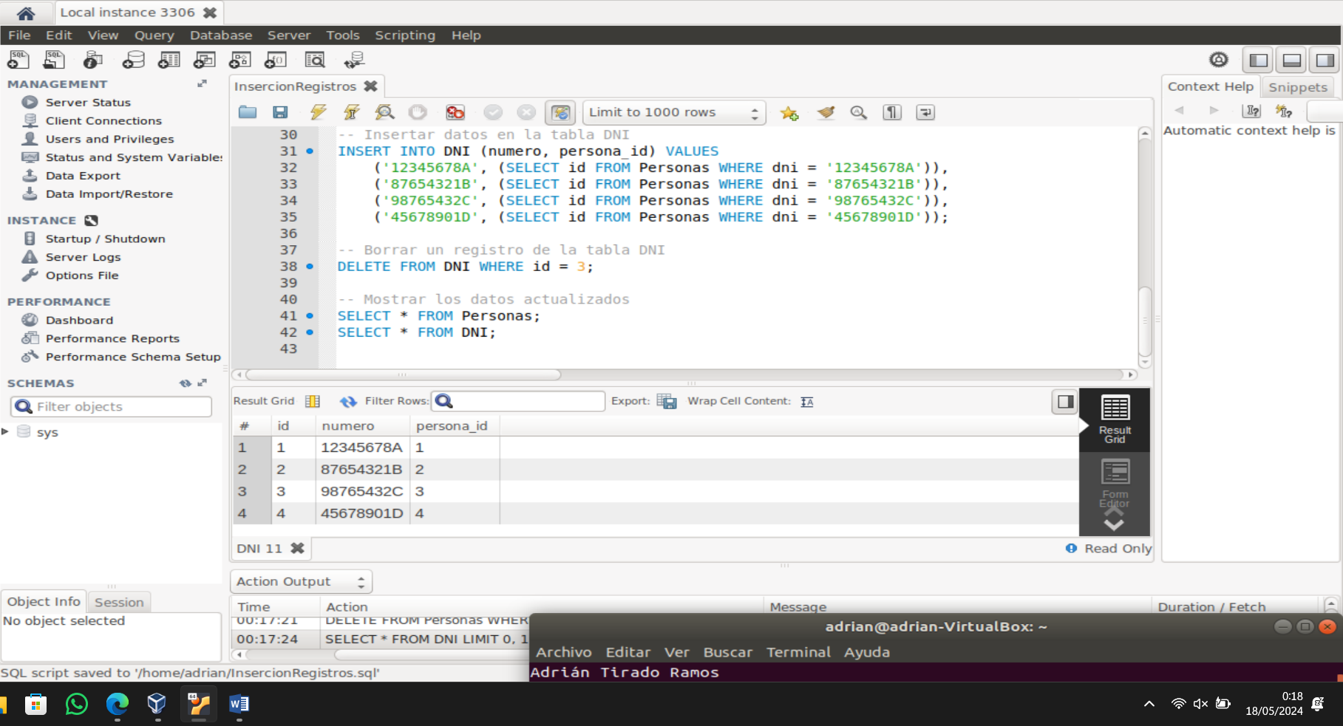

borrado registros

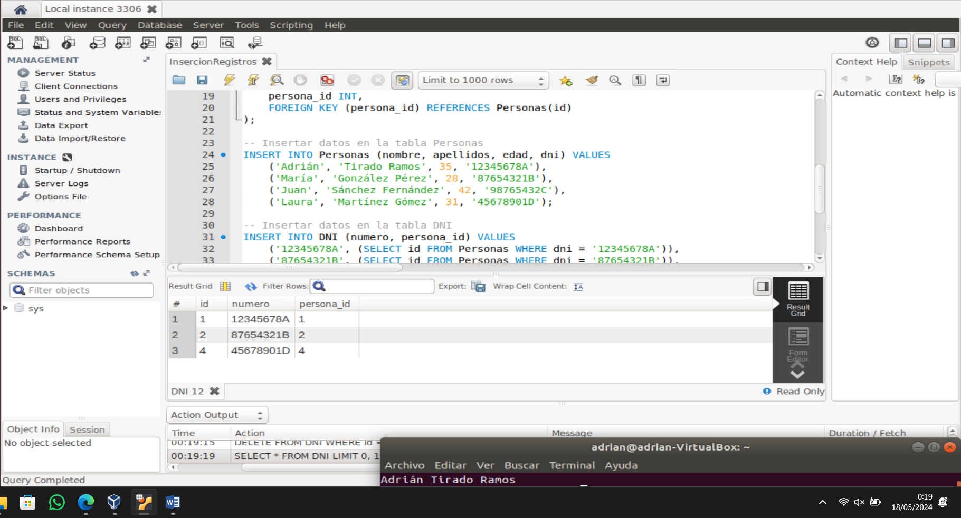

borrado registros

## Gráficamente

Para ello le damos click derecho directamente a cualquier columna de una tabla y se muestra el menú, en la cual seleccionamos la columna a borrar y elegimos

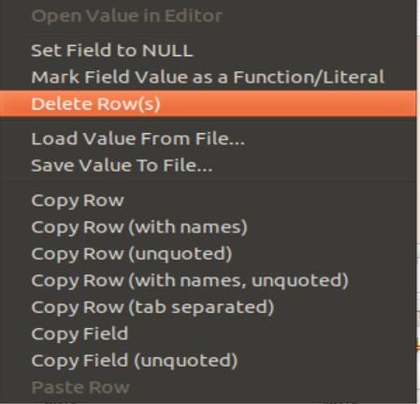

# Modificar registro

## Por terminal

Se puede usar ALTER TABLE, CHANGE y UPDATE

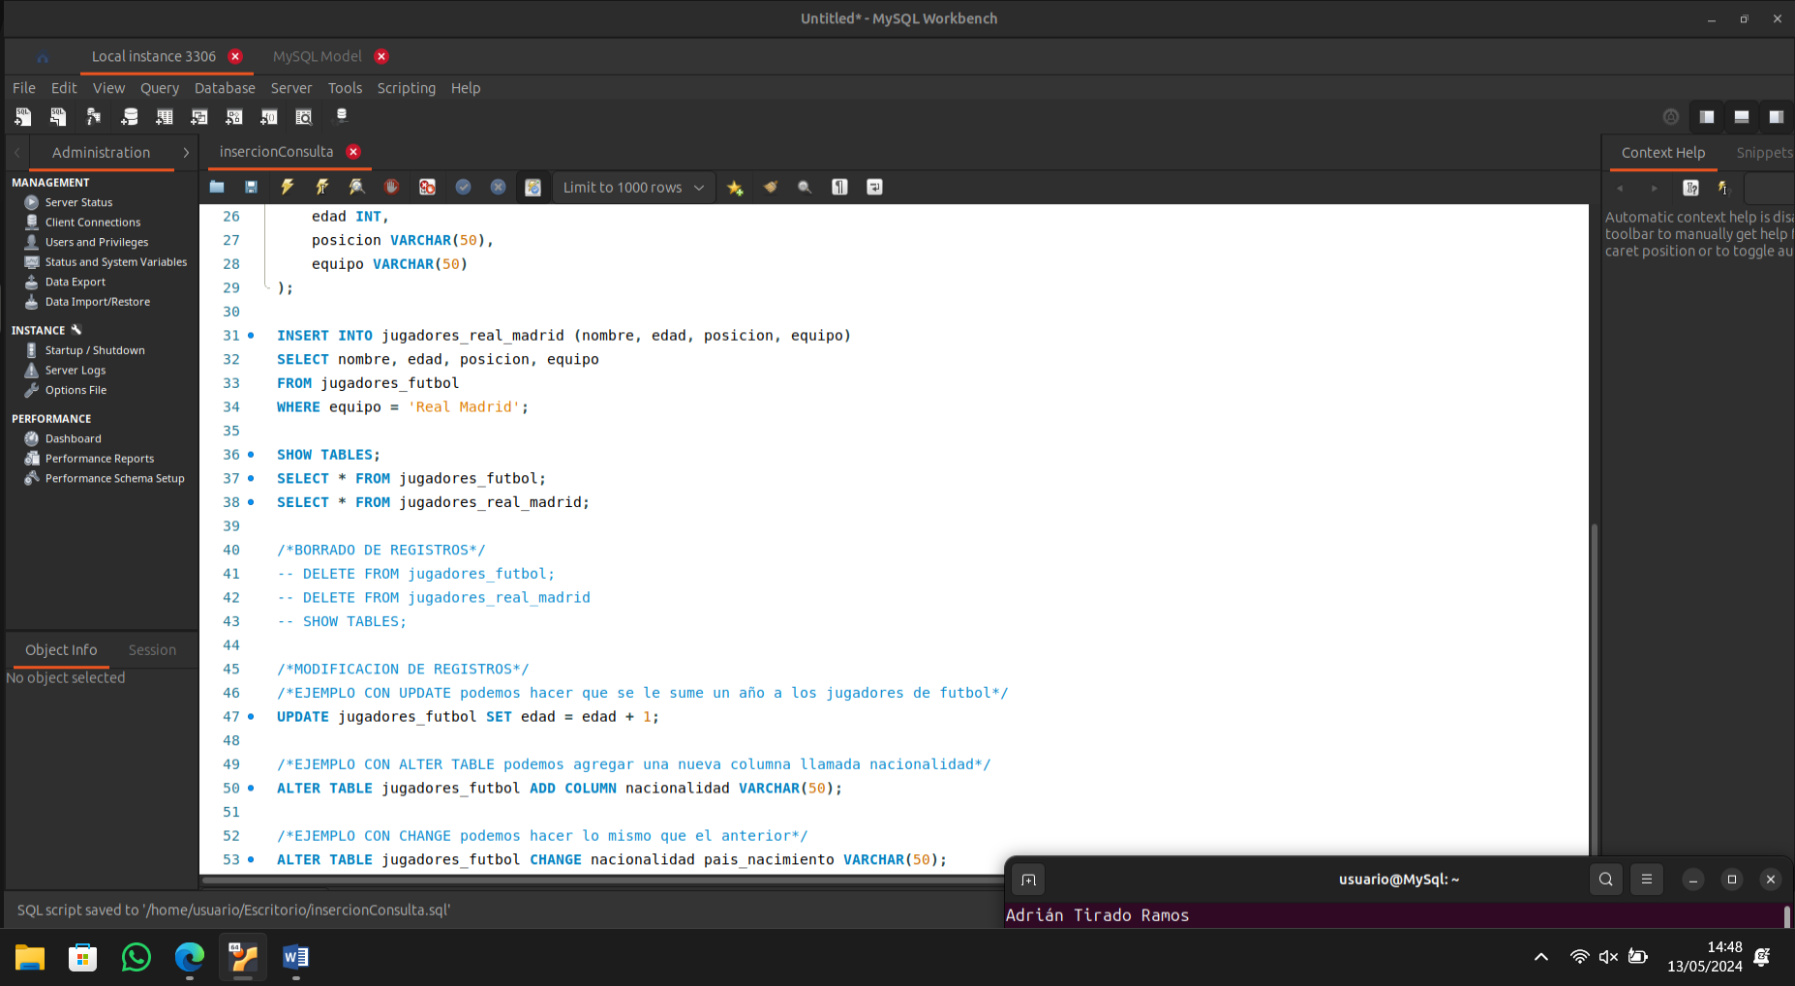

modificar registro

## Gráficamente

Para ello, nos dirigimos al modelo donde tengamos la tabla, cuando encontremos la tabla que deseemos editar, le damos click derecho sobre ella y elegimos

**Edit nombre_tabla**

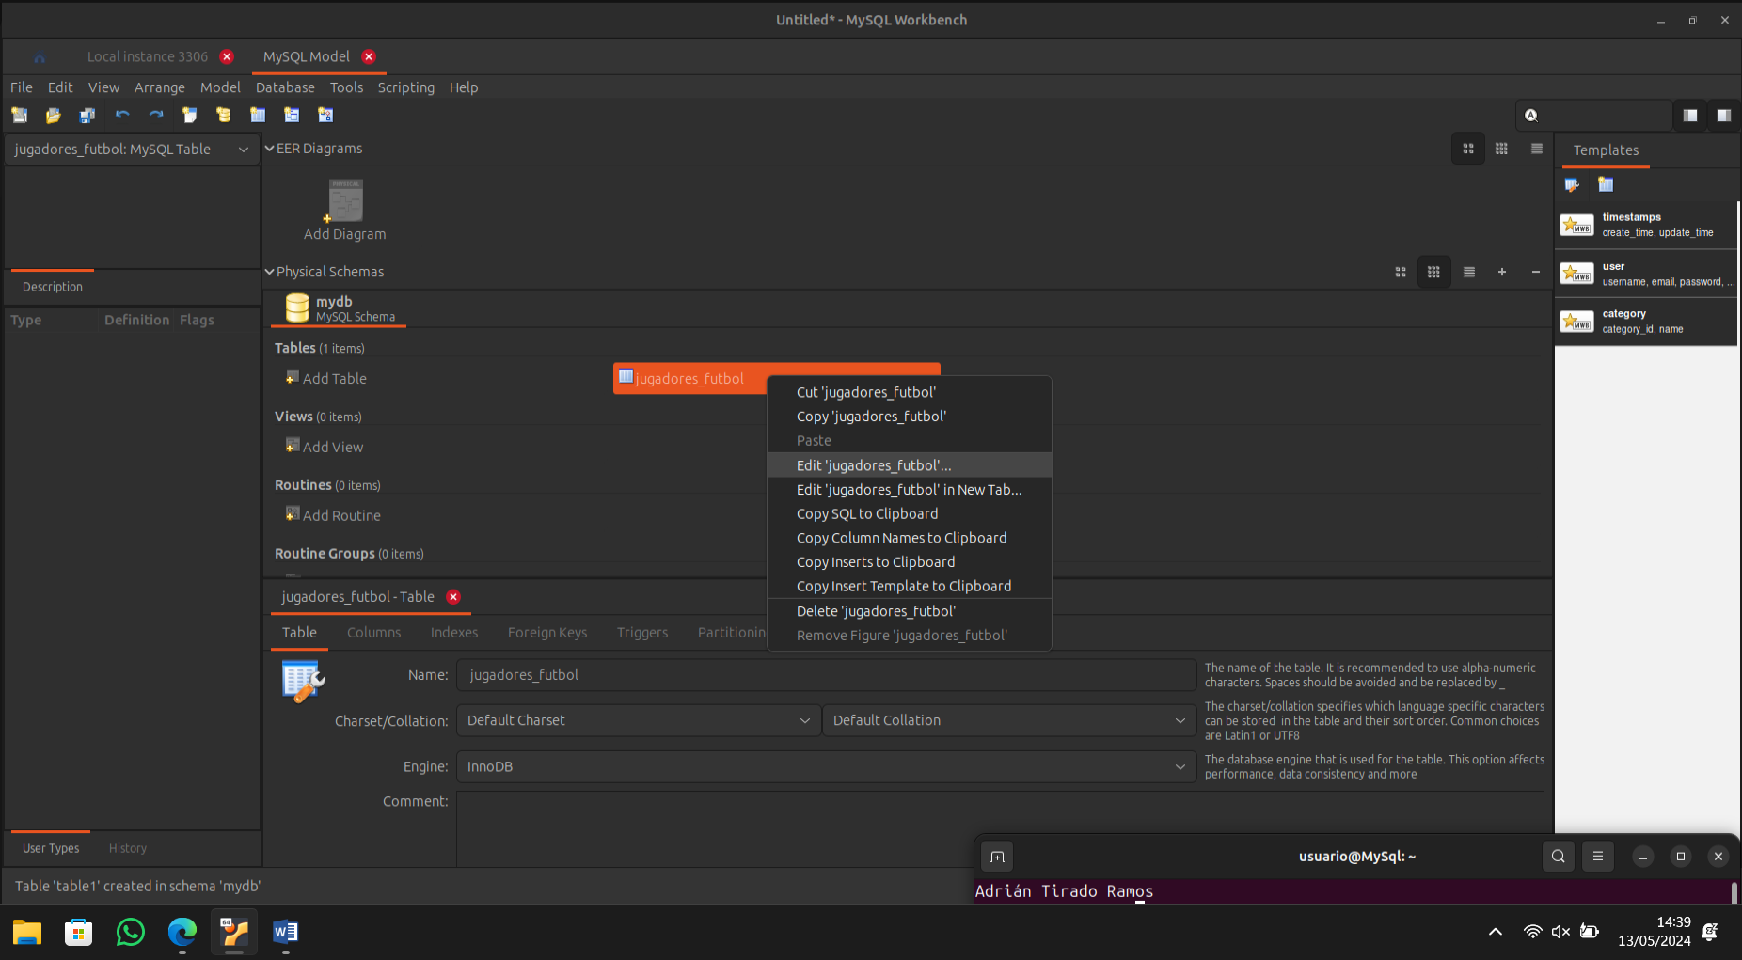

modificar registro

Y se nos abrirá debajo el menú que se muestra arriba, en el cual, podremos editar el nombre de la tabla, su formato, su motor, sus columnas, índices, etc.

En el apartado **Columns** se puede editar cualquier dato de cualquier fila y columna

# Cómo se realizan los Borrados y modificaciones e integridad referencial. Cambios en cascada.

## Por terminal

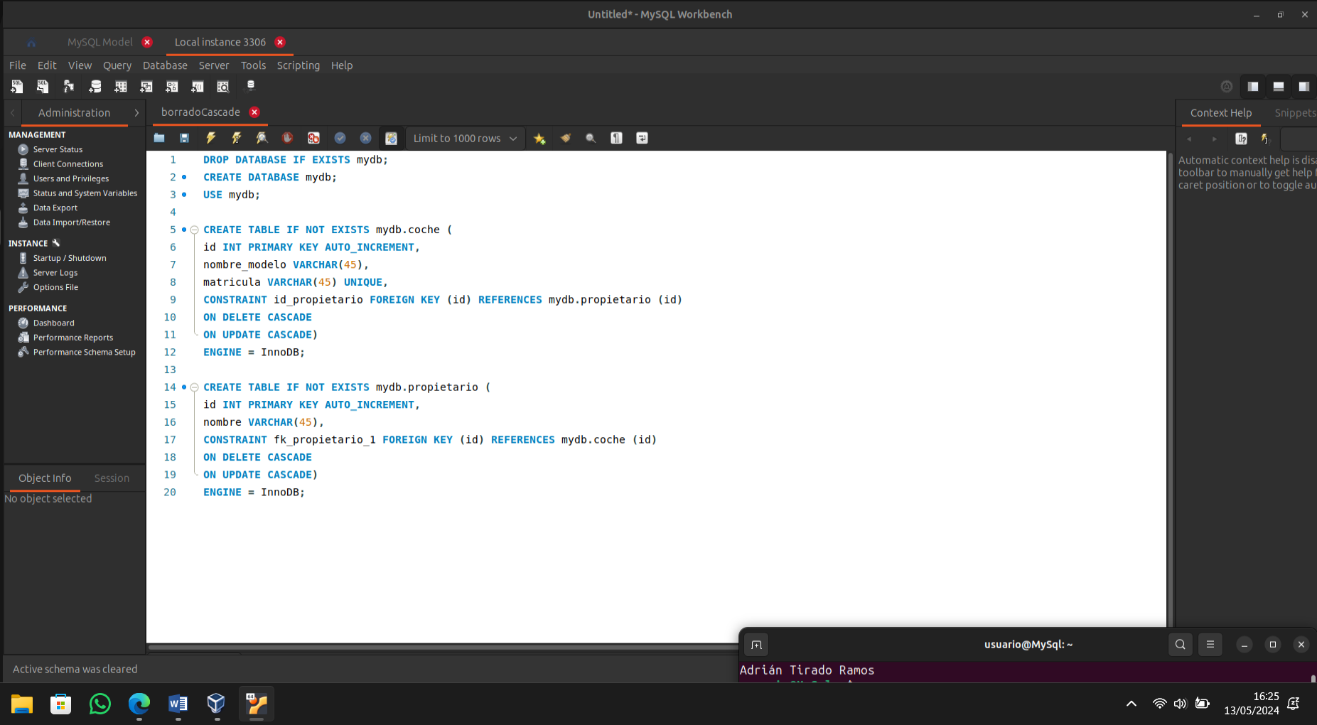

cambios en cascada

## Gráficamente

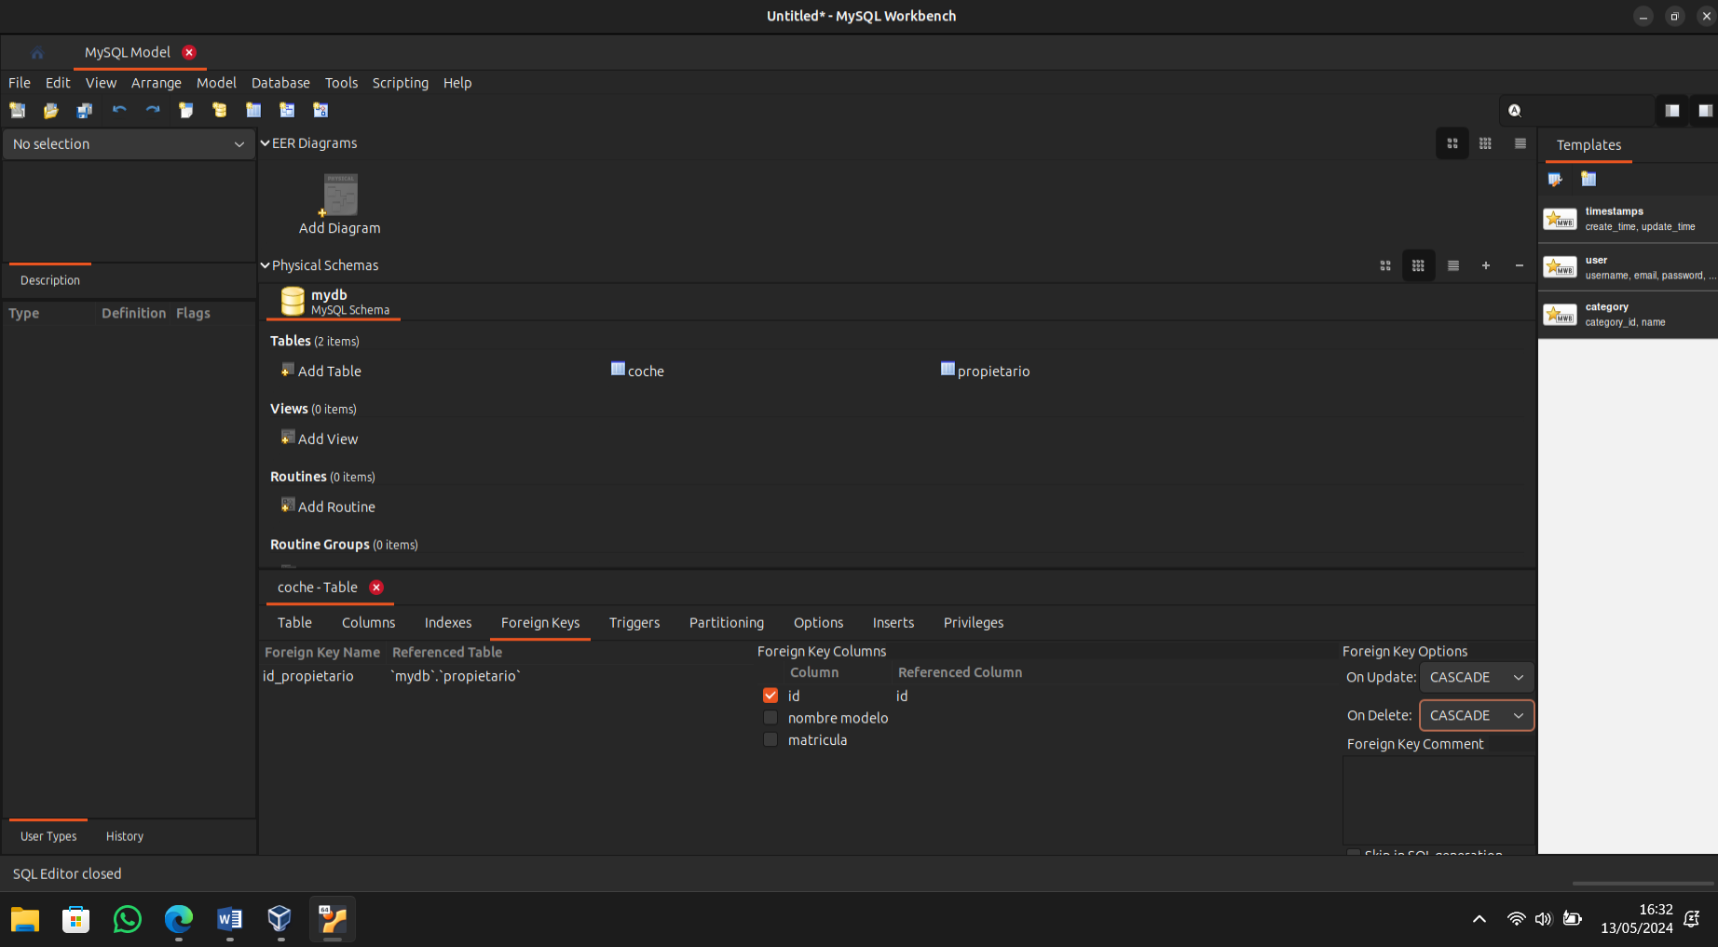

cambios en cascada

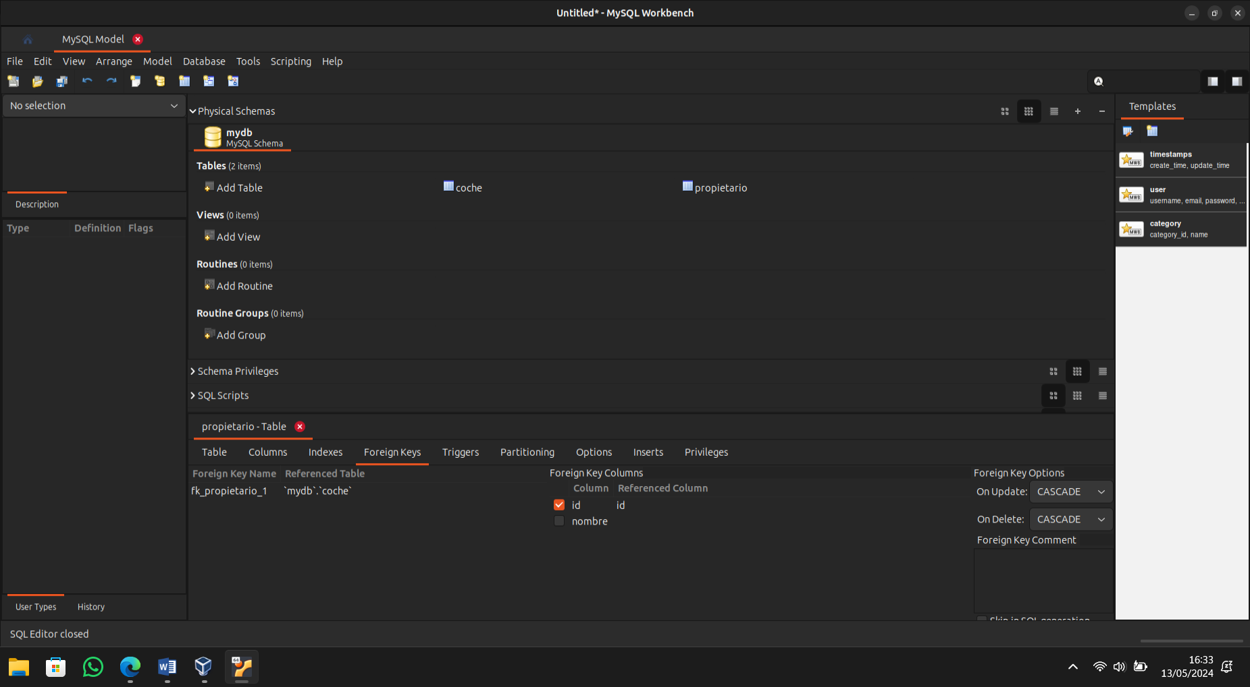

cambios en cascada

# Cómo hacer Subconsultas en órdenes de edición

Para hacer la subconsulta, realice un concat uniendo el nombre del propietario junto la marca del coche que posee y luego mostrar el modelo de coche

Ambos se deben de unir por un join por el cual se combinan por los campos que se complementan unos a otros y así obtener los resultados deseados

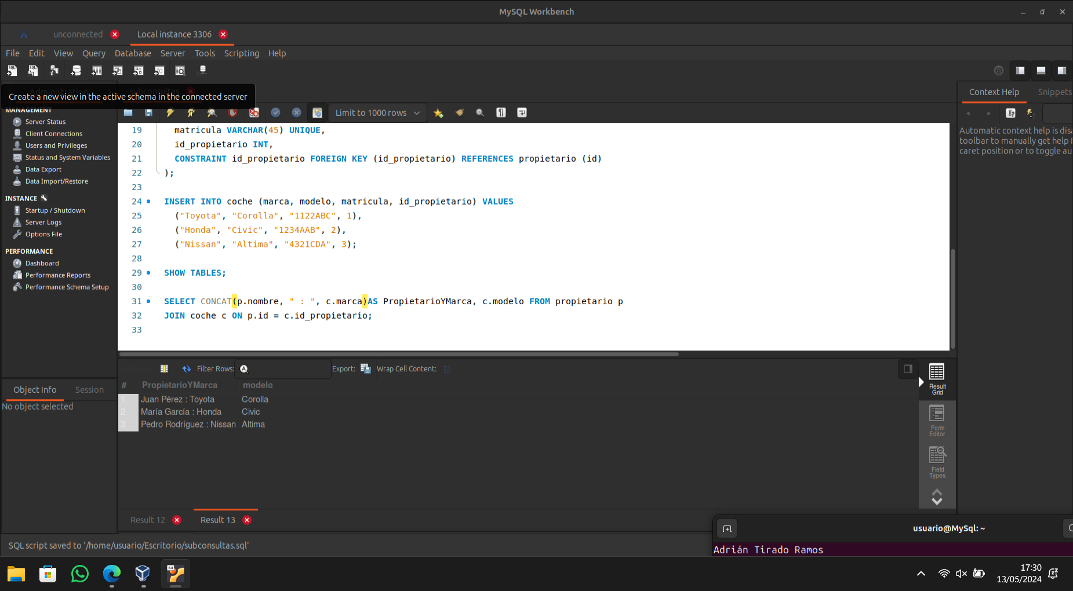

subconsultas en orden edición

Intenté realizar la subconsulta de manera gráfica pero no lo conseguí, ya que para insertar datos en workbench lo debes de introducir de manera directa

# Transacciones. Sentencias de procesamiento de transacciones. ¿Qué son y cómo se hacen?

Las transacciones son operaciones que permiten que se pueda modificar algo en una base de datos y que se pueda deshacer ese cambio en caso de algún error o equivocación, lo que permite que se aumente la integridad de los datos (no se puedan perder por algún error)

Para hacerla, he probado cambiando el modelo de Nissan Altima a Nissan Qashqai

* Necesario para realizar la transacción:

START TRANSACTION;

/*Código*/

COMMIT;

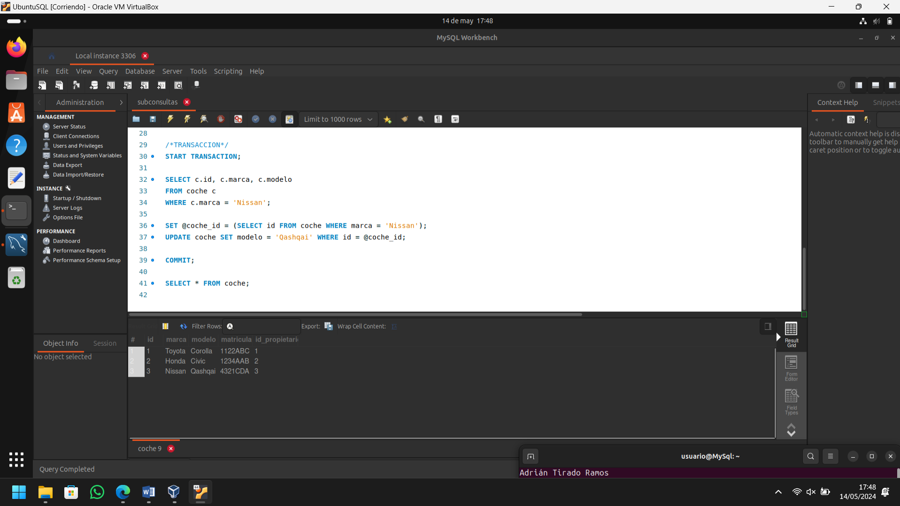

transacciones

Y si queremos hacer ROLLBACK que es para deshacer el cambio, debemos de quitar COMMIT, ya que el commit lo guarda definitivamente en la base de datos

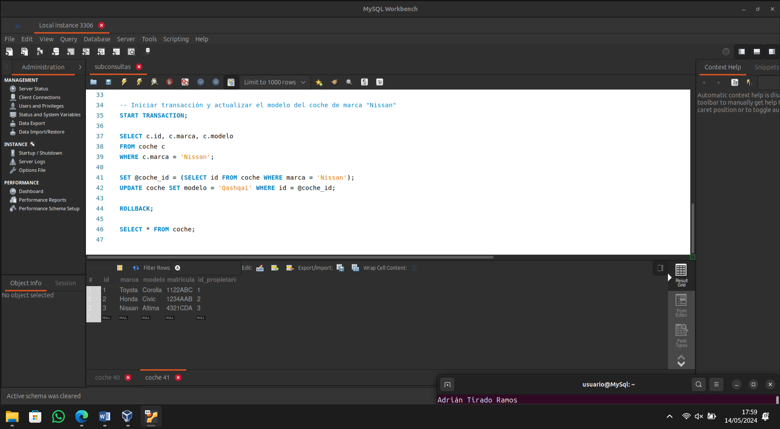

transacciones

Y así ese cambio no se guardará en la base de datos

# Problemas asociados al acceso simultáneo a los datos.

Esto ocurre cuando más de una persona accede al archivo y realiza cambios, lo que conlleva a errores de inconsistencia, se dan acabo los siguientes errores:

* **Modificación simultánea:** si se modifica un archivo al mismo tiempo, el primero que se va a guardar es el que antes le haya dado a guardar
* **Inconsistencia de datos:** se puede llegar a tener inconsistencia debido a las operaciones simultáneas que modifican los mismos registros
* **Deadlock:** es un bloqueo total que ocurre si se llevan a cabo 2 o más transacciones al mismo tiempo, ya que una transacción bloquea los recursos y espera adquirir los recursos, pero como no los puede obtener porque otra bloqueo los recursos también, se bloquea completamente.
* **Menor rendimiento:** por el acceso simultáneo, sobre todo si es una base de datos de gran tamaño sobre todo si no están optimizadas las consultas
* **Dirty read:** se le llama a la lectura que ocurre cuando una persona edita algo y otra persona accede a ese archivo y como la otra persona que lo está editando no lo guardó aún, la otra persona accede a la versión anterior y no a la actualizada, por lo que si la 1ª persona lo guarda, no se guardarán sus cambios y solo se guardarán los de la 2ª.

Posibles soluciones:

* crear bloqueos para que cuando una persona cambie algo, otra persona no pueda realizar ningún cambio y así tener un control de que es lo que se edita de 1 persona a otra
* crear puntos de guardado / copias de seguridad para que se pierda la mínima cantidad de datos y en caso de cualquier fallo, que se pueda restaurar

**Bloqueos compartidos y exclusivos. Políticas de bloqueo.**

## Teoría

### Bloqueos

* **Bloqueo compartido:** sirve para que la transacción que bloqueo los datos pueda acceder a estos, se suele usar cuando al menos una transacción es de escritura y no permite ni la lectura ni escritura de otras transacciones
* **Bloqueo exclusivo:** sirve para que si se bloquean los datos y todas las operaciones son de solo lectura, permita que las otras transacciones puedan acceder a los datos

### Políticas de bloqueo

#### Nivel aislamiento

* **READ UNCOMMITTED:** Permite leer datos sin ningún tipo de bloqueo, lo que puede generar lecturas fantasma (phantom reads) y datos inconsistentes.
* **READ COMMITTED:** Bloquea los datos solo durante la duración de la consulta y evita lecturas fantasma, pero puede generar lecturas no repetibles.
* **REPEATABLE READ:** Bloquea los datos a nivel de fila durante toda la transacción y evita lecturas no repetibles, pero puede generar bloqueos de lectura (es la opción por defecto)
* **SERIALIZABLE:** Bloquea todas las filas consultadas durante la transacción, lo que garantiza la consistencia de los datos pero reduce la concurrencia.

La elección del nivel de aislamiento adecuado dependerá del equilibrio que desees entre consistencia de datos y concurrencia.

#### Bloqueo de tablas

Esta opción determina la acción que toma al intentar leer y/o escribir en una tabla mientras se tienen los datos bloqueados en una transacción

* **READ**: Cuando una conexión realiza una consulta, bloquea la tabla en modo de lectura, permitiendo que otras conexiones lean pero bloqueando las escrituras.
* **WRITE**: Cuando una conexión realiza una operación de escritura, bloquea la tabla en modo de escritura impidiendo tanto lecturas como escrituras.
* **READ AND WRITE**: Combina los dos modos anteriores, bloqueando la tabla tanto para lectura como para escritura.

El bloqueo a nivel de tabla es más sencillo de implementar, pero puede reducir la concurrencia, especialmente en entornos con alto tráfico.

#### Bloqueo de columnas(Row Locking)

Al habilitar el bloqueo a nivel de fila MySQL adquiere bloqueos más granulares, lo que permite una mayor concurrencia.

Cuando una conexión modifica una fila solo esa fila queda bloqueada, permitiendo que otras conexiones accedan a otras filas de la misma tabla.

El bloqueo a nivel de fila es más complejo de implementar pero ofrece un mejor rendimiento y escalabilidad en escenarios con alta concurrencia.

## Práctica

### Bloqueo Compartido

#### Conexión 1

Antes de bloqueo compartido: Muestra el estado actual de las cuentas antes de adquirir un bloqueo compartido.

Después de bloqueo compartido: Adquiere un bloqueo compartido en la fila con id = 1, lo que permite a otras transacciones leer, pero no escribir en esa fila.

#### Conexión 2

Antes de bloqueo compartido: Muestra el estado actual de las cuentas antes de intentar acceder a una fila bloqueada.

Intento de lectura bloqueada: Intenta leer la fila con id = 1, pero queda bloqueado ya que la Conexión 1 tiene un bloqueo compartido en esa fila.

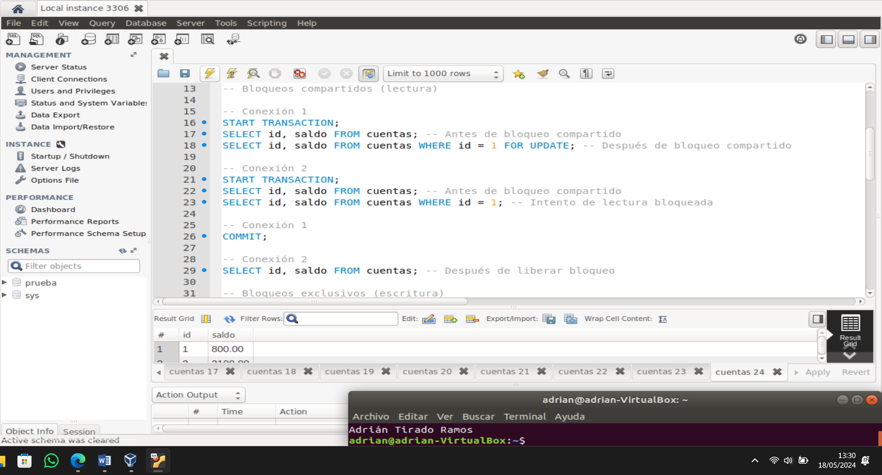

políticas bloqueo

### Bloqueos Exclusivos

#### Conexión 1

Antes de bloqueo exclusivo: Muestra el estado actual de las cuentas antes de adquirir un bloqueo exclusivo.

Después de bloqueo exclusivo: Actualiza el saldo de la cuenta con id = 1, manteniendo un bloqueo exclusivo en esa fila.

#### Conexión 2

Antes de bloqueo exclusivo: Muestra el estado actual de las cuentas antes de intentar actualizar una fila.

Después de bloqueo exclusivo: Actualiza el saldo de la cuenta con id = 2, sin interferir con el bloqueo exclusivo de la Conexión 1 en la fila con id = 1.

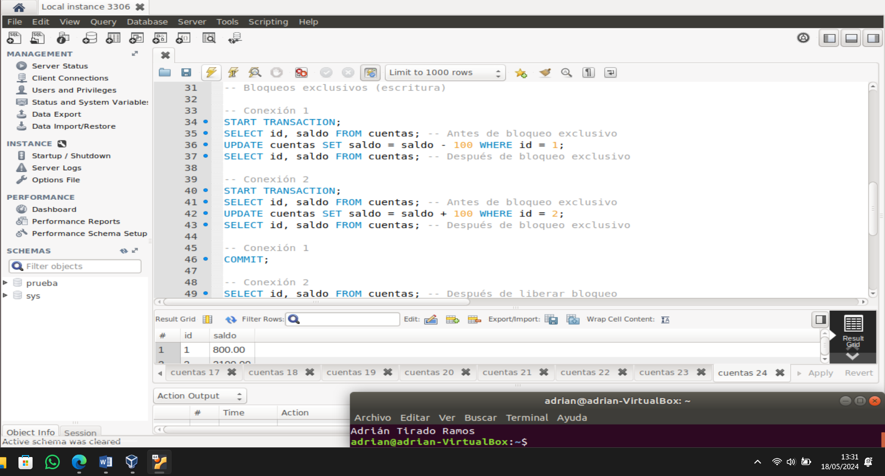

políticas bloqueo

### Niveles de aislamiento

Conexión 1: Establece el nivel de aislamiento en READ UNCOMMITTED y muestra que permite leer datos sin bloqueos, pero puede generar lecturas fantasma y datos inconsistentes.

Conexión 2: Establece el nivel de aislamiento en READ COMMITTED y muestra que bloquea datos solo durante la consulta, evitando lecturas fantasma, pero pudiendo generar lecturas no repetibles.

Conexión 1: Establece el nivel de aislamiento en REPEATABLE READ y muestra que bloquea datos a nivel de fila durante toda la transacción, evitando lecturas no repetibles, pero pudiendo generar bloqueos de lectura.

Conexión 2: Establece el nivel de aislamiento en SERIALIZABLE y muestra que bloquea todas las filas consultadas durante la transacción, garantizando consistencia, pero reduciendo concurrencia.

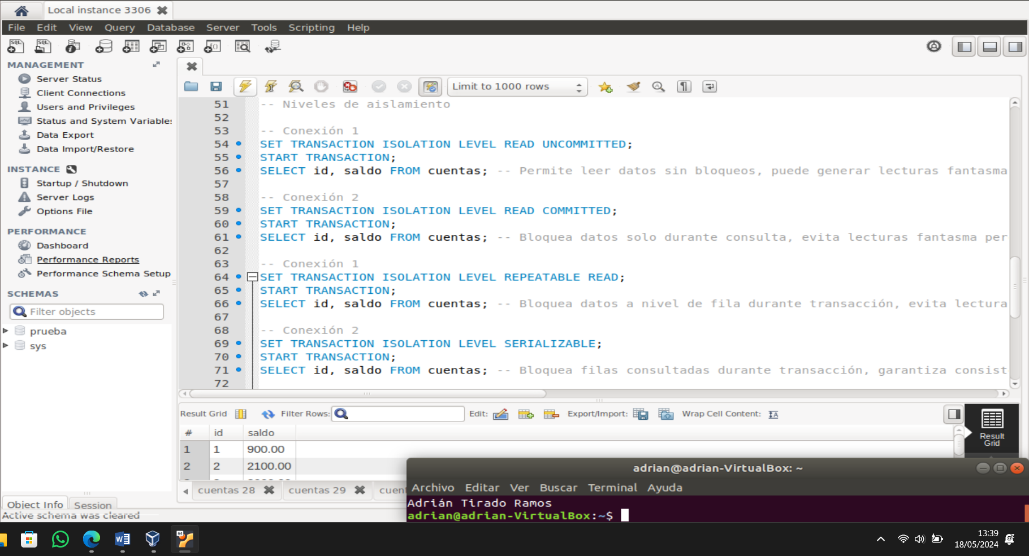

políticas bloqueo

### Bloqueo de tablas

Conexión 1: Bloquea la tabla cuentas en modo de lectura usando LOCK TABLES cuentas READ, permitiendo que otras conexiones lean, pero bloqueando las escrituras.

Conexión 2: Bloquea la tabla cuentas en modo de escritura usando LOCK TABLES cuentas WRITE, impidiendo tanto lecturas como escrituras.

Conexión 1: Libera el bloqueo de la tabla usando UNLOCK TABLES

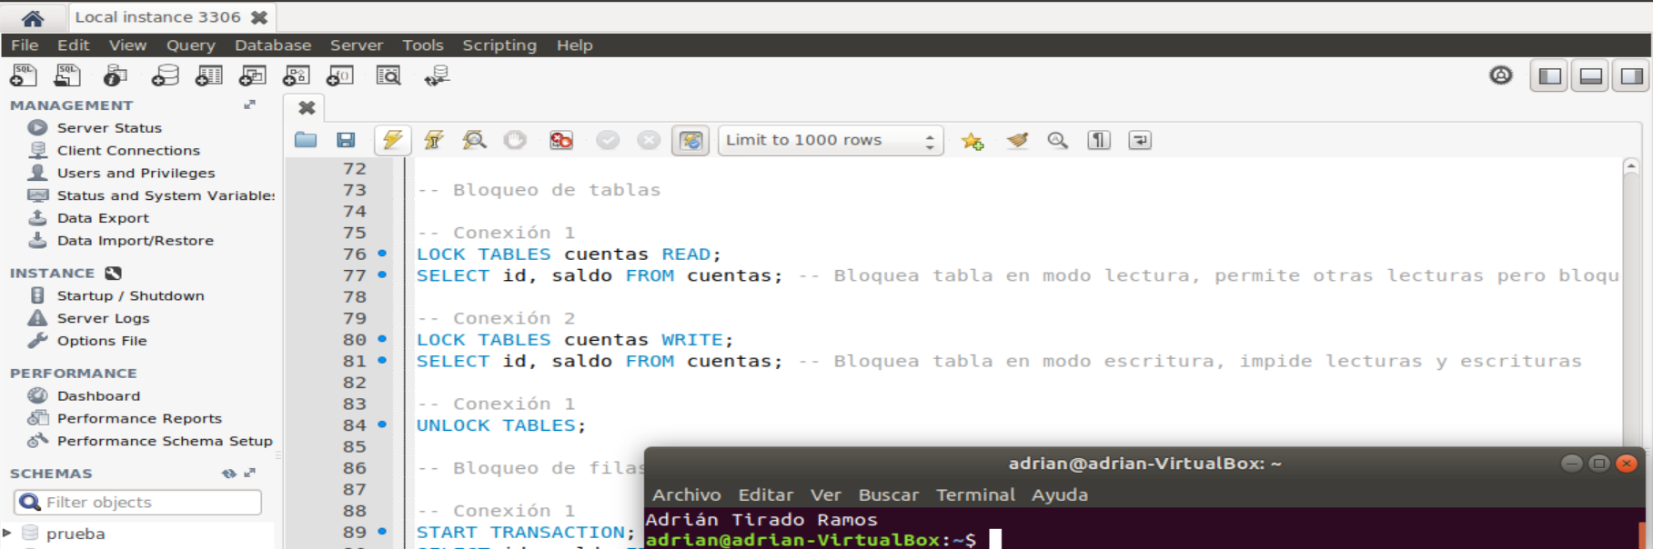

políticas bloqueo

Se puede usar también el bloqueo READ AND WRITE para bloquear tanto la escritura como la lectura

### Bloqueo de Filas (ROW LOCKING)

Conexión 1: Inicia una transacción y bloquea solo la fila con id = 1 usando SELECT ... FOR UPDATE, permitiendo que otras conexiones accedan a otras filas de la tabla.

Conexión 1: Actualiza la fila bloqueada y confirma la transacción usando COMMIT.

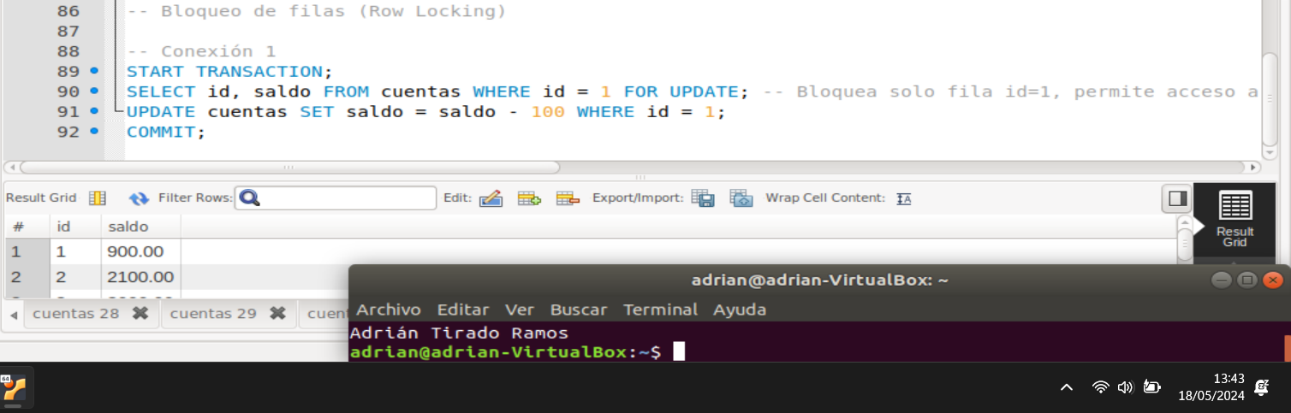

políticas bloqueo